МИНИСТЕРСТВО ОБРАЗОВАНИЯ И НАУКИ РОССИЙСКОЙ ФЕДЕРАЦИИ
ФЕДЕРАЛЬНОЕ ГОСУДАРСТВЕННОЕ БЮДЖЕТНОЕ ОБРАЗОВАТЕЛЬНОЕ
УЧРЕЖДЕНИЕ ВЫСШЕГО ОБРАЗОВАНИЯ
«МОСКОВСКИЙ АВИАЦИОННЫЙ ИНСТИТУТ
(НАЦИОНАЛЬНЫЙ ИССЛЕДОВАТЕЛЬСКИЙ УНИВЕРСИТЕТ)» (МАИ)

Кафедра 305

Учебно-методическое пособие по курсу «Базы и банки данных»

ЛАБОРАТОРНАЯ РАБОТА № 4
СОЗДАНИЕ ОТЧЕТОВ И МАКРОСОВ В РЕЛЯЦИОННОЙ БАЗЕ ДАННЫХ СУБД ACCESS 2010

Автор Белобжеский Л.А.

Утверждено на заседании каф. 305

Москва 2018

ЛАБОРАТОРНАЯ РАБОТА № 4
СОЗДАНИЕ ОТЧЕТОВ И МАКРОСОВ В РЕЛЯЦИОННОЙ БАЗЕ ДАННЫХ СУБД ACCESS 2010

СОДЕРЖАНИЕ
Цель работы: 2
Задание на проведение лабораторной работы 2
Содержание отчета и демонстрация результатов 3
Разработка отчетов 3
Основы конструирования отчетов 3
Окно конструктора отчета 3
Создание отчета для одной таблицы 4
Создание однотабличного отчета в режиме конструктора 5
Просмотр и печать отчета 9
Разработка многотабличных отчетов 9
Многотабличный отчет с основной частью на базе главной таблицы 10
Разработка многотабличного отчета на основе подчиненной таблицы с помощью мастера 14
Разработка отчета на основе запроса 21
Создание запроса для подготовки данных в отчет 22
Конструирование отчета на основе запроса 24
Разработка приложения пользователя 28
Проектирование задач приложения 28
Основы создания макросов 30
Конструирование макроса 31
Использование условий в макросе 34
Создание макросов с использованием ссылок на объекты 36
Организация выполнения макросов 39
Использование макросов при решении задач 42
Создание макроса для решения задачи, использующей запросы 42
Создание макроса для синхронной обработки данных в двух формах 42
Создание макроса, работающего с данными нескольких объектов 48
Создание макроса для вывода на экран элемента в форме 50
Программирование на языке Visual Basic for Application 51
Общие сведения о языке VВА 51

Цель работы:
Изучение методов создания отчетов и автоматизации приложений с помощью макросов в реляционной базе данных, создаваемой с помощью системы управления базой данных (СУБД) Access.

Задание на проведение лабораторной работы
1. Ознакомиться с прилагаемым методическим материалом по созданию отчетов и макросов на примере реляционной базы данных «Учебный процесс» СУБД Access (или с любой другой литературой по теме лабораторной работы).
2. Используя разработанные ранее формы и, если нужно, таблицы, провести ввод данных в свою базу данных «Учебный процесс». В результате все таблицы вашей базы данных должны быть заполнены записями. При заполнении базы данных рекомендуется в первую очередь использовать данные, определяющие учебный процесс в МАИ. Объем материала должен быть достаточным для проверки работоспособности базы данных.
3. Создать ниже перечисленные отчеты:
- однотабличный отчет для получения списков студентов по группам (стр. 5-8);
- многотабличный отчет, содержащий сведения о кафедрах, включая списки преподавателей (стр. 9-12);
- многотабличный отчет, в котором выводятся в виде списка данные о занятиях в каждой группе (стр.13-18);
- отчет на основе запроса на примере формирования бланка «Экзаменационная ведомость» для МАИ (стр. 19-24).
- Ознакомиться с основами создания макросов (стр. 30-42) и создать нижеперечисленные макросы :
- макрос для расчета реального количества студентов в группах и внесения этих данных в соответствующее поле таблицы ГРУППА (у вас может быть другое название). Кроме того, необходимо обеспечить автоматическое выполнение данного макроса при каждом открытии формы СПИСОК ГРУППЫ. Для этого откройте форму в режиме конструктора, вызовите окно свойств формы и внесите имя макроса в соответствующую строку закладки События. Проверьте работу макроса, меняя списочный состав группы (стр. 42-47);
- макрос, обеспечивающий синхронное предъявление 2 форм: одну с информацией об изучаемых предметах, а другую с информацией о двоечниках по данному предмету. Обе формы должны быть предварительно созданы (стр.47).
- создайте самостоятельно макрос для формы ВЕДОМОСТЬ УСПЕВАЕМОСТИ, который обеспечивал бы получение списка студентов только одной группы. Этот макрос должен обеспечивать обновление формы при каждом переходе к ведомости другой группы. (Примечание: Менее удачный способ решения этой задачи состоит в создании кнопки на обновление в подчиненной форме ВЕДОМОСТЬ УСПЕВАЕМОСТИ. Наиболее удачно эта задача решается средствами VBA.)
- Определить ограничения предметной области, выделить сущности и составить ER-диаграмму всей базы данных. Указать, какие сущности или связи определяют каждую таблицу БД.

Содержание отчета и демонстрация результатов
- Перечень ограничений для данной БД и ER-диаграмма всей базы данных с объяснением соответствия между таблицами и сущностями (связями).
- По указанию преподавателя выведите на печать отчет или другой необходимый материал, подтверждающий работоспособность вашей базы данных.
- Продемонстрируйте преподавателю работу вашей базы данных «Учебный процесс». Обратите внимание, чтобы атрибуты (имена полей) всех таблиц заканчивались вашим личным кодом, подтверждающим самостоятельность работы. Будьте готовы по указанию преподавателя самостоятельно внести некоторые изменения и дополнения в базу данных.

Разработка отчетов
Средства разработки отчетов в Ассess предназначены для конструирования макета отчета, по которому может быть осуществлен вывод данных в виде выходного печатного документа. Эти средства позволяют создавать отчет сложной структуры, обеспечивающий вывод взаимосвязанных данных из многих таблиц, их группировку, вычисление данных. При этом могут быть выполнены самые высокие требования к оформлению документа.
Перед началом конструирования отчета пользователь должен спроектировать его макет. При этом определяется состав и содержание разделов отчета, размещение в нем значений, выводимых из полей таблиц базы данных, и вычисляемых реквизитов, определяются поля, по которым нужно группировать данные. Для каждого уровня группировки определяются заголовки и примечания, вычисляемые итоговые значения. Кроме того, оформляются заголовки и подписи реквизитов отчета. Определяется также порядок вывода данных в отчете.
Отчет может создаваться с помощью мастера или в режиме конструктора отчетов. Во многих случаях удобно использовать мастера отчетов. Созданный мастером отчет можно доработать в режиме конструктора.
При необходимости вывода в отчете результатов решения задачи в качестве основы для отчета может быть использован многотабличный запрос. На запрос могут быть возложены наиболее сложные виды выборки и предварительной обработки данных. Разнообразные возможности конструктора отчетов позволяют легко структурировать и оформить полученные в запросе данные.

Основы конструирования отчетов
В данном разделе рассматривается типовая структура отчета в окне конструктора. Режим конструктора отчетов во многом похож на режим конструктора форм. Панель инструментов, которая активно используется при конструировании отчета, аналогична панели, используемой при разработке форм.

Окно конструктора отчета

Разделы отчета
Создание и изменение макета отчета осуществляется в окне конструктора отчетов. При создании отчета в режиме конструктора в окне первоначально отображаются пустые разделы отчета.
Наличие этих разделов, а также их удаление или включение определяется командами контекстного меню. Для этих же целей можно использовать соответствующие кнопки панели инструментов конструктора отчетов.
При создании отчета его разделы нужно заполнить элементами в соответствии с разработанным пользователем макетом отчета. В заголовок помещается текст из шапки макета отчета. В верхний и нижний колонтитул обычно помещают заголовки, номера страниц и даты. При определении содержания этих разделов следует исходить из требований к оформлению отдельных страниц отчета. В области данных размещаются поля таблиц базы данных или запросов.
При необходимости группировки записей по полю в окно конструктора отчетов могут быть добавлены разделы Заголовок группы и Примечание группы. В заголовке группы, как правило, размещаются поля, по которым производится группировка. В примечании группы могут быть размещены выражения для подведения итогов по группе. Допускается до 10 уровней группировки выводимых записей.

Элементы разделов отчета
В процессе конструирования с помощью команд меню или кнопок панели инструментов конструктора отчетов и панели элементов разделы отчета заполняются элементами в соответствии с планируемым макетом отчета.
Поля с неповторяющимися значениями размещают в Области данных, которой можно придать вид табличной части отчета. Поля с повторяющимися значениями, по которым производится группировка записей, целесообразно размещать в заголовке группы.
Элементами разделов отчета, кроме полей таблиц или запросов, на которых строится отчет, являются также тексты подписей, кнопки управления, внедряемые объекты, линии, прямоугольники и т. п. Для каждого из элементов имеются соответствующие кнопки на панели элементов.
Для каждого элемента, а также раздела и отчета в целом могут быть уточнены свойства. Технология размещения элементов и определения их свойств практически такая же, как и в конструкторе форм.

Создание отчета для одной таблицы
Рассмотрим технологию создания однотабличного отчета на примере получения списков студентов по группам.
Пусть в результате проектирования макета отчета СПИСКИ СТУДЕНТОВ определены перечисленные ниже требования. Макет формируемого отчета должен иметь вид в соответствии с рис. 1. На макете показано оформление списка студентов для одной группы. В отчете должны последовательно выводиться со своими заголовками списки студентов для каждой группы. При формировании отчета необходимо рассчитать средний проходной балл для каждой группы и отобразить его в отчете. Записи списка группы должны выводиться в порядке возрастания номера студента в группе. Название отчета должно выводиться на каждой странице отчета.

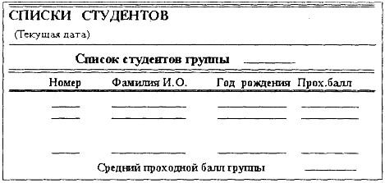
Рисунок 1

Создание однотабличного отчета в режиме конструктора
Для создания отчета в режиме конструктора выберем Конструктор отчетов на вкладке Создание.
В открывшемся окне конструктора макет создаваемого отчета содержит разделы, указанные выше. Если отсутствует раздел Заголовок отчета, включим его с помощью контекстного меню.

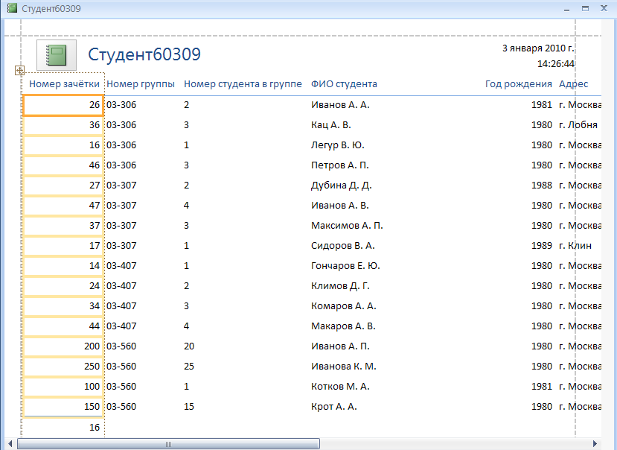
Рис. 6.4. Отчёт, созданный командой Отчёт в режиме макета

В окне БД выберем таблицу СТУДЕНТ, которая будет служить источником данных для отчёта и на вкладке ленты Создание (Create) в группе Отчёты (Reports) выполним команду Отчет (Report). Access автоматически создаст отчет и отобразит его в режиме макета (Рис. 6.4.). В отчете будут представлены все записи таблицы СТУДЕНТ.
Для перехода в режим Конструктор выполним команду контекстного меню Конструктор (Design).

Группировка и сортировка данных отчета

Для выполнения требований к группировке и сортировке данных, отображаемых в отчете, нажмем Добавить сортировку или группировку внизу страницы. (если данные поля отсутствуют, то необходимо активировать кнопку Группировка в Контекстном меню)
Группировка по полю. Поскольку общий список студентов в соответствии с проектом отчета должен быть разбит по группам, выполним команду Добавить группу и из списка выберем поле номера группы НГ рисунок 2. Сортировка для поля устанавливается автоматически. Также автоматически в окне конструктора отчетов добавляется раздел Заголовок группы НГ; для создания раздела Примечание группы НГ в окне Группировка, сортировка и итоги надо выделить строку Группировка НГ и выполнить команду Больше (More). В открывшемся списке команд выберем команду с разделом примечание.
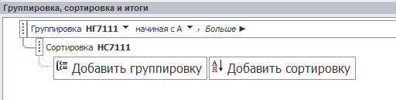
Рисунок 2

Сортировка по полю. Для вывода отсортированного списка студентов в каждой группе зададим сортировку по полю номера студента НС. Для этого в диалоговом окне выполним команду Добавить сортировку и выберем для сортировки поле НС. Для этого поля по умолчанию не создаются дополнительные разделы Заголовок группы и Примечание группы. При необходимости эти дополнительные разделы могут быть созданы с помощью команды Больше при выделенной строке Сортировка НС в окне Группировка, сортировка и итоги.
После определения группировки в окне конструктора отчетов (рис. 3) появляются дополнительные разделы Заголовок группы НГ, Примечание группы НГ.
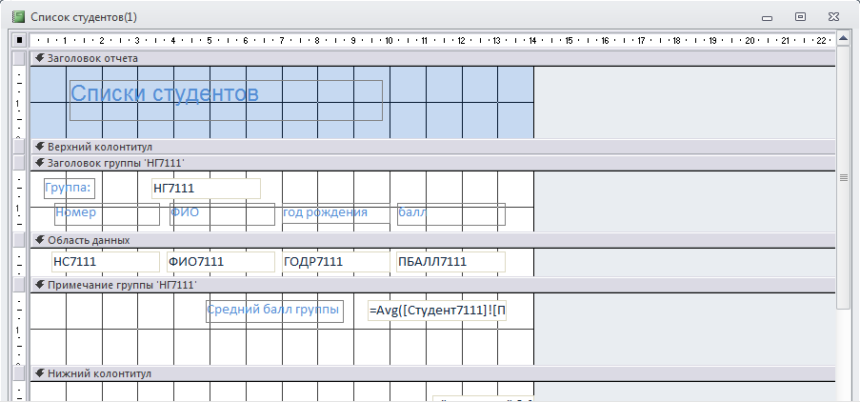
Рисунок 3

Размещение полей из таблиц
Размещение поля группировки. Значение номера группы должно быть представлено один раз в заголовке группы. Для этого разместим поле НГ в разделе Заголовок группы НГ. Нажмем кнопку панели инструментов конструктора отчетов Список полей и перетащим поле НГ в раздел заголовка НГ. Откорректируем подпись поля, изменив ее на "Список студентов группы". Для установки размеров рамки по размеру текста подписи выполним команду контекстного меню Размер | по размеру данных.
Формирование табличной части отчета. Последовательно разместим поля НС, ФИО, ДАТАР, ПБАЛЛ в области данных, которая определяет содержимое строк табличной части. Поле размещается вместе с подписью, которую система берет из свойств полей таблицы СТУДЕНТ. Подписи полей надо перенести в область заголовка путем вырезания и вставки. Если они не совпадают с названиями столбцов в проекте макета, их надо откорректировать. Заметим, что подписи также можно создать заново, воспользовавшись кнопкой панели элементов Надпись.

Включение вычисляемого поля в отчет
Для включения расчетного реквизита Средний проходной балл группы нажмем кнопку Поле на панели элементов и разместим элемент Свободный в раздел Примечание группы НГ. Определим в свойствах этого элемента выражение для расчета среднего значения. Для этого запишем на вкладке Данные в строку Данные функцию =ABS ([ПБАЛЛ]), на вкладке Макет в строку Число десятичных знаков — "2", в строку Формат поля поместим значение "Фиксированный". Отредактируем подпись поля. Для этого выделим подпись и вызовем ее свойства. В свойствах на вкладке Макет в строке Подпись запишем: "Средний проходной балл группы". Такие действия, как изменение подписи или ввод выражения в поле можно выполнить, и не обращаясь к свойствам элементов.

Добавление текущей даты и номера страницы
Для добавления в отчет текущей даты воспользуемся встроенной функцией. Для этого создадим в заголовке отчета свободный элемент, в его свойствах найдем строку данные и нажмем многоточие под ней. В построителе выражений найдем стандартную функцию Дата.
Для добавления номера страницы в нижний колонтитул создадим свободный элемент и заполним в его свойствах на вкладке Данные строку Данные выражением =[Раgе]. Отредактируем подпись этого поля, записав в его свойствах на вкладке Макет в строке Подпись значение "Стр".
Рассмотрим другие способы формирования поля даты и номера страницы. Для добавления в отчет текущей даты можно воспользоваться кнопкой Дата и время группы команд Элементы управления ленты Конструктор отчётов. Установка в диалоговом окне Дата и время флажков Формат даты и/или Формат времени позволяет вставить текущую дату и/или текущее время и выбрать нужный формат (рис. 6.7).
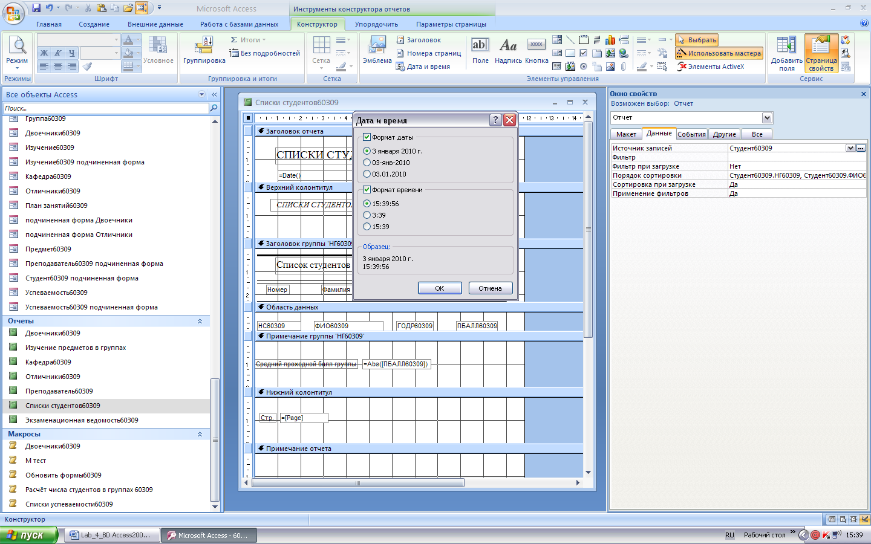

Рис. 6.7. Окно выбора формата даты и/или времени
В отчет будет добавлено поле, в свойствах которого на вкладке Данные в строке Данные будет записано соответствующее выражение. Если в отчете имеется раздел заголовка, поле добавляется в этот раздел. В противном случае поле вносится в раздел данных.
Для добавления номера страницы в нижний колонтитул можно создать свободный элемент и заполнить в его свойствах на вкладке Данные строку Данные выражением =[Раgе]. После чего отредактировать подпись этого поля и записать в его свойствах на вкладке Макет в строке Подпись значение "Стр".
Поле нумерации страниц можно добавить в отчет, выполнив в режиме конструктора команду Номера страниц. В окне диалога Номера страниц выбираются параметры, определяющие формат, расположение и выравнивание номеров страниц (рис. 6.8). Для печати номера страницы на первой странице устанавливается флажок Отображать номер на первой странице.
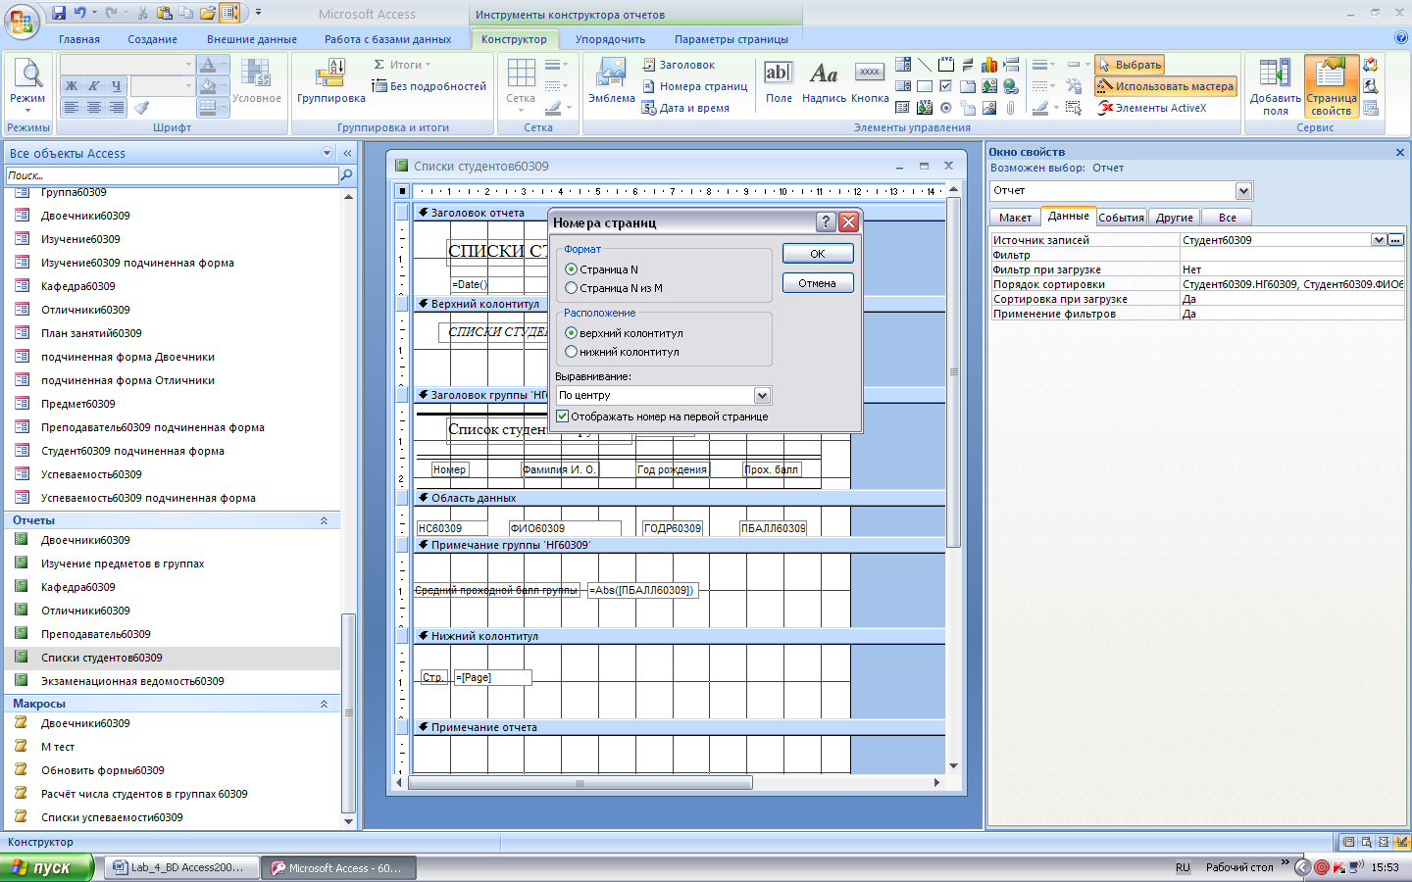

Рис. 6.8. Окно выбора параметров номеров страниц

Замечание
Выражение, определяющее вывод номеров страниц, записывается в свойствах поля на вкладке Данные в строке Данные. Выражение может иметь вид:
="Страница"&[Раgе]
или:
="Страница " & [Раgе] &" из" & [Раgеs],
что соответствует выбору Страница N или Страница N из М (Раgе N оf М).

Завершение оформления отчета
Для окончательного оформления введем в раздел Заголовок отчета название отчета — "СПИСКИ СТУДЕНТОВ". Для этого воспользуемся кнопкой панели элементов Надпись. Установим нужный шрифт надписи, с помощью кнопок панели форматирования.
Для вывода названия отчета на последующих страницах введем его также в Верхний колонтитул. Для этого можно скопировать название из раздела Заголовок отчета, вставить в раздел Верхний колонтитул и выбрать нужный шрифт. Далее надо указать в свойствах отчета на вкладке Макет в строке Верхний колонтитул: "Без заголовка". Свойства отчета могут быть вызваны при установке курсора на пересечении линеек.
Создадим линии в соответствии с макетом, воспользовавшись кнопкой панели элементов Линия.

Просмотр и печать отчета

Просмотр отчета
Переход из режима конструктора отчетов в режим предварительного просмотра осуществим, выбрав режим Предварительный просмотр. Для просмотра ранее созданного отчета нужно выбрать его в окне базы данных на вкладке Отчеты и нажать кнопку Просмотр. Отчет при просмотре отобразится на экране таким, каким он будет напечатан.
Для просмотра нужных страниц отчета можно использовать стандартное поле номера страницы в нижнем левом углу окна отчета.

Печать отчета
Кнопка Печать панели инструментов режима предварительного просмотра позволяет вывести отчет на печать.
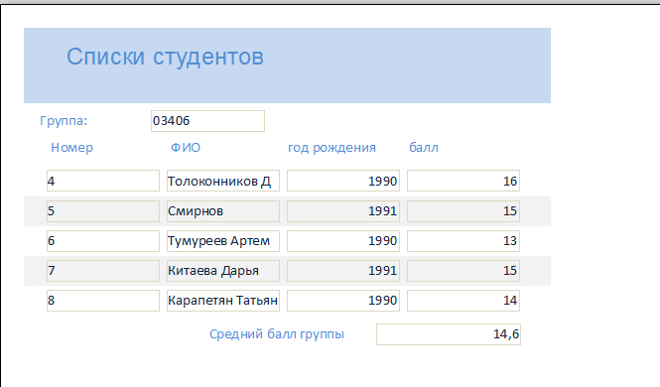
Рисунок 4

Разработка многотабличных отчетов
Наряду с однотабличными отчетами Асcess позволяет создавать более сложные отчеты, обеспечивающие вывод данных из нескольких взаимосвязанных таблиц базы данных. Для вывода взаимосвязанных данных в многотабличный отчет автоматически используются связи, установленные в схеме данных БД.
Многотабличные отчеты могут содержать основную часть и включаемую часть, т. е. подчиненный отчет. Для каждой из этих частей в качестве источника данных выбирается своя таблица или несколько таблиц. Многотабличные отчеты могут также включать поля из разных таблиц и при этом не иметь подчиненных отчетов.
Рассмотрим далее построение отчета для двух таблиц, находящихся в одномногозначных отношениях. В этих отношениях одна таблица является главной, а другая — подчиненной. Построение такого отчета имеет свои особенности в зависимости от выбора главной или подчиненной таблицы в качестве основы отчета.

Многотабличный отчет с основной частью на базе главной таблицы
Рассмотрим технологию создания многотабличного отчета на основе таблиц КАФЕДРА и ПРЕПОДАВАТЕЛЬ. Пусть необходимо подготовить отчет, содержащий сведения о кафедрах и включающий списки преподавателей по кафедрам.
Проект макета отчета. Предположим, что макет для отчета со списками преподавателей по кафедрам должен иметь вид, показанный на рис. 5. В соответствии с проектом макета в отчет предполагается выводить данные по каждой кафедре, включая название, код и телефон, а также фамилию и фотографию заведующего. Эти данные содержатся в таблице КАФЕДРА. В табличной части по каждой кафедре необходимо вывести данные о преподавателях кафедры, которые содержатся в таблице ПРЕПОДАВАТЕЛЬ. Проект макета дает основание выбрать в качестве основной таблицы отчета таблицу КАФЕДРА, а таблицу ПРЕПОДАВАТЕЛЬ — в качестве источника данных для подчиненного отчета со списком преподавателей.
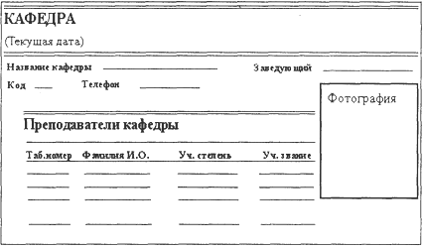
Рисунок 5

Создание основной части отчета
В окне БД выберем таблицу КАФЕДРА, которая будет служить источником данных для основной части отчёта и на вкладке ленты Создание (Create) в группе Отчёты (Reports) выполним команду Отчет (Report). Access автоматически создаст отчет и отобразит его в режиме макета. В отчете будут представлены все записи таблицы КАФЕДРА.
Для перехода в режим Конструктор выполним команду контекстного меню Конструктор (Design).
В окне конструктора отчетов (см. рис. 6.12) в разделе Заголовок отчета заменим, при необходимости, название таблицы, на базе которой строится отчет, на текст "КАФЕДРА".

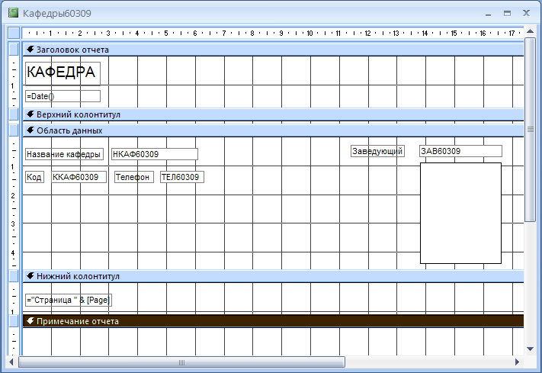
Рис. 6.12. Заполнение основной части отчёта а кафедрах в режиме конструктора

В области данных разместим поля таблицы КАФЕДРА: НКАФ, ККАФ, ТЕЛ, ЗАВ и ФОТО и подписи к ним, а также отредактируем их в соответствии с проектом макета на рис. 5.
Включим в Заголовок отчета текущую дату, воспользовавшись командoй Дата и время, а в Нижний колонтитул поместим номер страницы. Необходимые действия были описаны при создании однотабличного отчета.
Сохраним отчет под именем "Кафедры".
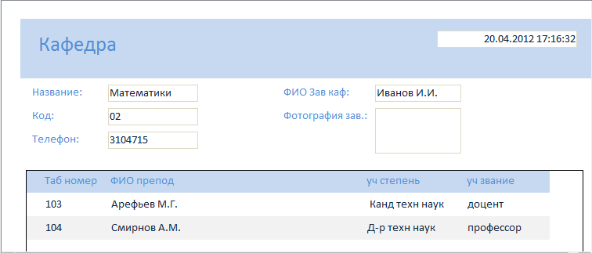
Рисунок 6

Разработка подчиненного отчета
Для вывода в отчет Кафедры списка преподавателей из таблицы ПРЕПОДАВАТЕЛЬ подготовим отдельный отчет, который будет включен в основную часть отчета в качестве подчиненного.

Создание автоотчета (в режиме макета)
Подчиненный отчет создается как обычный однотабличный отчет.
В окне БД выберем таблицу ПРЕПОДАВАТЕЛЬ, которая будет служить источником данных для основной части отчёта и на вкладке ленты Создание (Create) в группе Отчёты (Reports) выполним команду Отчет (Report). Access автоматически создаст отчет и отобразит его в режиме макета. Создание автоотчета завершается выводом на экран отчета, в котором в качестве заголовка фигурирует имя таблицы (рис. 6.13). В отчет включены все поля таблицы, а заголовками столбцов являются подписи этих полей, заданные в свойствах таблицы.
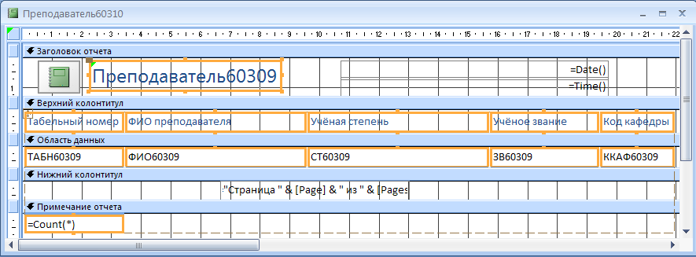
Рис. 6.13. Отчёт, созданный автоматически в режиме макета

Доработка подчиненного отчета в режиме конструктора
Для того чтобы подчиненный отчет можно было включить в основную часть отчета в нужном виде в соответствии с проектом макета, доработаем его в режиме конструктора.
Верхний колонтитул, в котором после работы мастера оказались размещенными надписи полей, и нижний колонтитул, где размещаются дата и номер страницы, не отобразятся при встраивании отчета как подчиненного. Для отображения в полном отчете заголовков столбцов табличной части перенесем названия столбцов из верхнего колонтитула в заголовок подчиненного отчета.
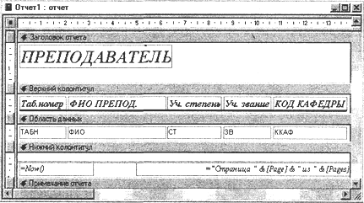
Рисунок 7
Для этого расширим раздел заголовка отчета, выделим все подписи полей в верхнем колонтитуле и перетащим их. Для одновременного выделения всех подписей удобно установить курсор на вертикальной линейке колонтитула и протащить его по всей высоте колонтитула. Поскольку отчет будет использоваться только как подчиненный, можно удалить оба колонтитула, нажав правой кнопкой в любом месте отчета в режиме Конструктор и снять выделение Колонтитулы страницы.
Удалим элемент поля ККАФ и его надпись "Код кафедры", т. к. в подчиненном отчете значения этого поля будут повторяться во всех строках о преподавателях одной кафедры, а однократное отображение кода кафедры предусмотрено в основной части отчета.
В соответствии с макетом отчета из поля заголовка подчиненного отчета удалим поля даты и времени.
Окончательно сконструированный подчиненный отчет приведен на рис. 8. Сохраним подчиненный отчет под именем "Преподаватели".
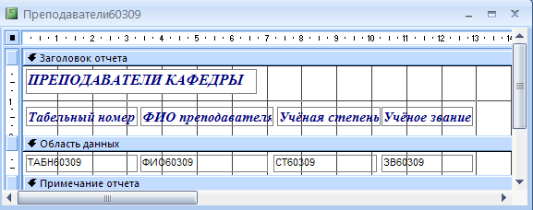
Рисунок 8

Включение подчиненного отчета
Воспользуемся самым простым способом включения подчиненного отчета в основной. Разместим на экране окно базы данных рядом с окном отчета Кафедры в режиме конструктора, который представлен выше. Перейдем в окно базы данных. Выберем из перечня имен отчетов подчиненный отчет Преподаватели и перетащим его в область данных отчета Кафедры. Удалим элемент надписи подчиненного отчета, выделив его и нажав клавишу <Dе1>. Отчет Кафедры после внедрения подчиненного отчета в режиме конструктора показан на рис. 9.
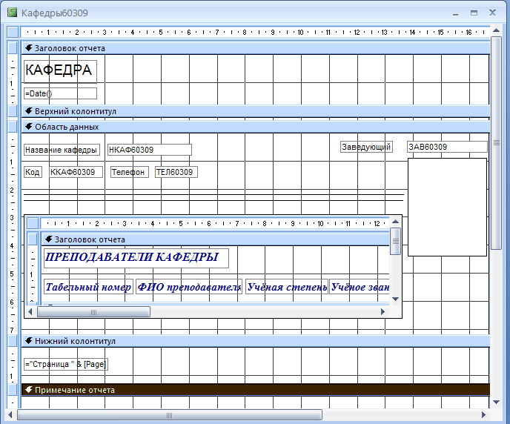
Рисунок 9

На рис. 9 подчиненный отчет отображен внутри отчета Кафедры, где доступен для редактирования, как и основной отчет. Для того чтобы подчиненный отчет при отображении не был взят в рамку, выделим его, как видно на этом рисунке, откроем его свойства и на вкладке Макет в строке Тип границы выберем значение Отсутствует.
Для включения подчиненного отчета можно также воспользоваться кнопкой панели элементов Подчиненная форма/отчет. При выключенной кнопке панели элементов Мастер элементов создается элемент Свободный с надписью Внедренный. В свойствах этого элемента необходимо на вкладке Данные в строке Объект-источник выбрать встраиваемый отчет Преподаватели.
Заметим, что Асcess автоматически устанавливает связь между основным и подчиненным отчетом по полю ККАФ, т. к. она определена в схеме данных. При этом не имеет значения, включено ли поле связи в подчиненный отчет. Access работает со всеми полями таблицы, на базе которой построен отчет. Эту связь можно увидеть в свойствах подчиненного отчета на вкладке Данные в строках Подчиненные поля и Основные поля.
Просмотрим содержимое отчета Кафедры (см. рис. 10), нажав кнопку Предварительный просмотр на панели конструктора отчетов, и убедимся, что его вид соответствует проекту макета отчета.
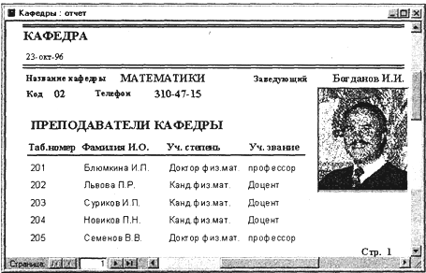
Рисунок 10

Сортировка записей. Для вывода записей отчета в нужном порядке задается критерий сортировки. Для этого в режиме конструктора надо нажать кнопку Сортировка и выбрать поле сортировки. При необходимости сортировки и группировки записей подчиненного отчета необходимо выполнить для него такие же действия.

Разработка многотабличного отчета на основе подчиненной таблицы с помощью мастера
Рассмотрим технологию разработки отчета, основным источником которого является подчиненная таблица, когда данные главных таблиц относительно этого источника тоже включаются в отчет. Мастер отчетов позволяет построить многотабличный отчет для взаимосвязанных таблиц, выбрать из них нужные поля в заданной последовательности и указать, какая таблица из участвующих в отчете, будет записеобразующей, т. е. основным источником данных. Кроме того, мастер предоставляет возможность определить группировку и сортировку записей отчета по различным полям, подсчитать итоговые значения.
Пусть необходимо получить отчет, в котором выводятся в виде списка данные о занятиях, проводимых в каждой группе. Строки отчета должны быть упорядочены по коду предмета. При выводе данных в отчете должны также формироваться расчетные суммарные часы по занятиям для каждой группы.
Проект макета отчета, который должен быть создан для вывода данных о занятиях, проводимых в каждой группе, приведен на рис. 11.
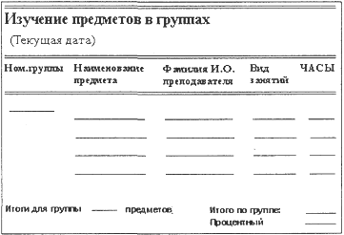
Рисунок 11
Выбор таблиц для отчета и варианта его создания. Основные сведения о занятиях, проводимых в группах, содержит подчиненная таблица ИЗУЧЕНИЕ. Из таблицы ИЗУЧЕНИЕ можно получить перечень идентификаторов занятий, проводимых в каждой группе, с указанием часов по занятию. Эта таблица является основным источником записей для создаваемого отчета. На именования предметов содержит таблица ПРЕДМЕТ, а фамилии преподавателей — таблица ПРЕПОДАВАТЕЛЬ. Обе эти таблицы являются главными по отношению к таблице ИЗУЧЕНИЕ. Одно-многозначные связи между этими таблицами и подчиненной таблицей ИЗУЧЕНИЕ установлены в схеме данных базы по соответствующим идентификаторам занятия: коду предмета и табельному номеру преподавателя.
Начиная создание отчета, нажмем на вкладке Создание в группе Отчёты кнопку Мастер отчётов и в открывшемся окне Создание отчётов (Рис. 6.18.) выберем подчиненную таблицу ИЗУЧЕНИЕ в качестве записеобразующей таблицы для отчета. Этот выбор определит тип представления данных в отчете, а также имя и заголовок отчета по умолчанию.
В окне Мастера отчетов выберем из таблицы ИЗУЧЕНИЕ поля, включаемые в отчет: НГ, ВИДЗ, ЧАСЫ.
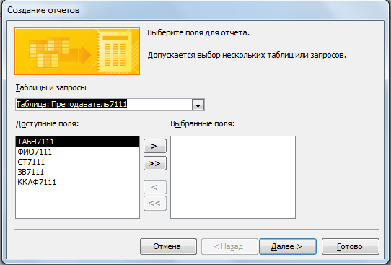
Рисунок 12
Из таблицы ПРЕДМЕТ выберем поле с наименованием предмета НП, а из таблицы ПРЕПОДАВАТЕЛЬ поле ФИО.

Замечание
Для того чтобы включать поля в нужной последовательности, следует иметь в виду, что поле вставляется вслед за выделенным в списке полей уже включенных в отчет. Например, для включения поля НП сразу за полем НГ последнее должно быть предварительно выделено.
На рис. 12 представлено окно Создание отчета после выбора всех полей, используемых в отчете.
В следующем сеансе окна мастера в строке Выберите тип представления данных по умолчанию выделена таблица ИЗУЧЕНИЕ. Далее задаются уровни группировки, которые позволяют вывести записи, объединенные по разным полям. Зададим один уровень группировки по полю НГ (Рисунок 13). При этом в окне отображается общая структура формируемого макета отчета.
В следующем сеансе диалогового окна мастера Создание отчета (Report Wizard) задается порядок сортировки записей.
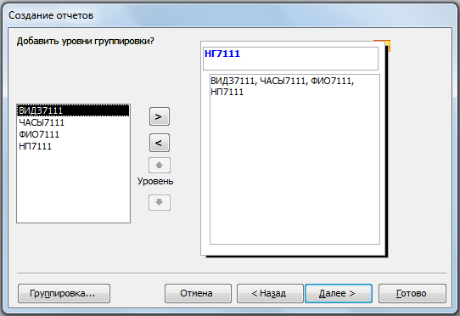
Рисунок 13
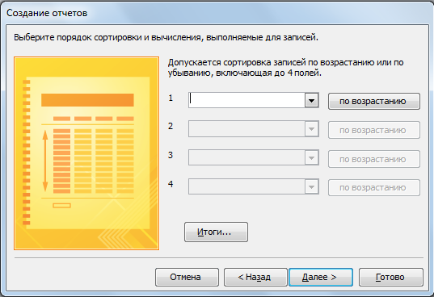
Рисунок 14
Мастер позволяет производить сортировку по четырем полям в порядке возрастания или убывания значений поля. Выберем поле НП, по которому нужно произвести сортировку по возрастанию в группе (А-Я) (Рисунок 14). Порядок сортировки определяется надписью на кнопке, которая меняется при нажатии. Чтобы произвести подсчет итоговых значений, нажмем кнопку Итоги (Summary Options). Для числовых полей в открывшемся окне Итоги будут выведены строки, в которых можно выбрать статистическую функцию (Sum, аvg, min, Мах) для подсчета значений в итоговой строке группы. В соответствии с проектом макета отчета должно быть выведено суммарное число часов в поле отчета Итого по группе. Поэтому выберем для поля ЧАСЫ функцию sum.

Замечание
Если необходимо подсчитать долю суммарных часов группы от общих часов всех групп, нужно отметить флажок Вычислить проценты/
Далее в следующем сеансе окна мастера выберем из шести предлагаемых видов макета отчета Ступенчатый с Книжной ориентацией. Отметим флажок Настроить ширину полей для размещения на одной странице.
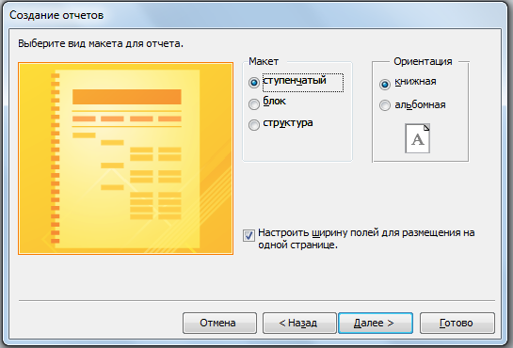
Рисунок 15

Этот отчет по основным параметрам соответствует проекту макета отчета. В него включены поля из трех взаимосвязанных таблиц. Причем пользователю не потребовалось задавать связи между таблицами и включать в отчет поля КП (код предмета) и ТАБН (номер преподавателя), являющиеся полями связи.
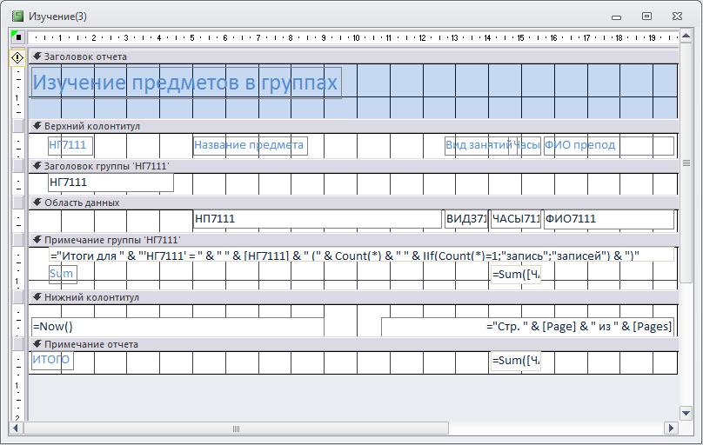
Рисунок 16

Заметим, что на основе информации, сохраняемой в схеме данных, и заданных пользователем полей при создании макета отчета, мастер сам строит необходимый запрос. По этому запросу формируются записи из полей нескольких взаимосвязанных таблиц. В свойствах отчета в качестве источника записей мастер записывает инструкцию SQL, реализующую запрос и определяющую выборку заданных полей из различных таблиц.
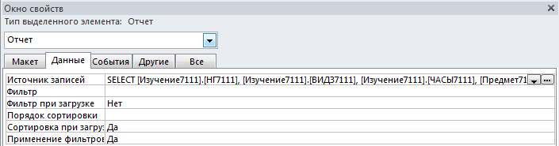
Рисунок 17
Запрос, созданный мастером при подготовке макета отчета, можно просмотреть и при необходимости откорректировать. Чтобы отобразить запрос на экране, нужно в диалоговом окне свойств отчета в строке Источник записей нажать кнопку Построитель , которая вызовет построитель запросов. Открывающееся окно построителя запросов представлено на рис. 18.
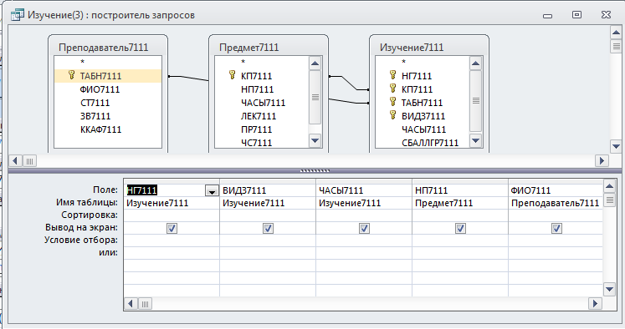
Рисунок 18

Редактировавние макета отчета в режиме конструктора. В отчет, построенный мастером, в заголовок группы автоматически было включено поле номера группы НГ. В примечание группы мастером включены итоги по группе: поле для подсчета числа записей в группе и поле для подсчета суммы часов по группам. Отредактируем -надписи этих полей.
В нижний колонтитул мастер включил поля с выражениями, определяющими текущую дату и нумерацию страниц отчета. Переместим поле с выражением =Now(), определяющим текущую дату, в заголовок отчета.
Элементы заголовков столбцов размещены в верхнем колонтитуле отчета и, следовательно, будут печататься на каждой странице отчета. Чтобы заголовки печатались в каждой группе, как предусмотрено в проекте макета отчета, переместим их в заголовок группы.
Если необходимо, чтобы сведения о каждой группе печатались на отдельной странице, вставьте в примечание группы разрыв страницы. Для этого воспользуйтесь кнопкой Разрыв страницы в группе Элементы управления на панели Конструктора отчетов.
Отредактируем текст заголовков в соответствии с проектом макета. Отчет в режиме просмотра после доработки представлен на рис. 19.

Внимание
В отчетах можно вывести значения некоторого поля записи или итогового поля группировки нарастающим итогом. Например, можно накапливать сумму часов от группы к группе. Так, если в первой группе суммарное число часов равно 262, во второй — 150, а в третьей — 130, то, задав свойство поля Сумма с накоплением = Для всего, можно получить значения: для первой группы 262, для второй 412, для третьей 542. Чтобы накапливать сумму значений поля для записей в группе, нужно установить свойство Сумма с накоплением = Для группы. Это свойство размещено на вкладке Данные.
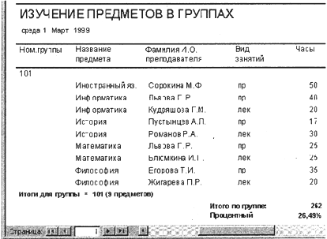
Рисунок 19

Разработка отчета на основе запроса
Запрос является мощным и удобным средством выборки взаимосвязанных данных. Поэтому с помощью запроса можно подготовить данные для сложного отчета.
Рассмотрим технологию создания сложного отчета с использованием запроса на примере формирования бланка "Экзаменационная ведомость" для группы студентов по заданному предмету. Бланк должен иметь форму документа, используемого для ввода данных после внесения оценок преподавателем в этот бланк.
Проект макета отчета. На рис. 20 показан бланк "Экзаменационная ведомость", который должен выводиться из базы данных в режиме просмотра и печати отчета.
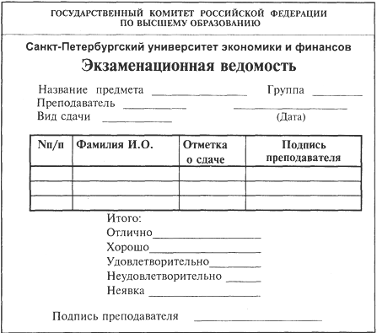
Рисунок 20

Рассмотрим подготовку запроса, обеспечивающего выборку информации, необходимой для формирования бланка экзаменационной ведомости.

Создание запроса для подготовки данных в отчет

Определение схемы данных запроса
Для вывода в отчет реквизитов, указанных в проекте отчета, нужно определить таблицы-источники данных и их взаимосвязи.
Таблицы-источники данных. Для вывода в шапку бланка экзаменационной ведомости значений реквизитов Вид сдачи, Группа необходимы данные из полей ВИДЗ, НГ таблицы ИЗУЧЕНИЕ. Для вывода значений реквизитов с общей надписью Преподаватель (фамилия, ученое звание) необходимы данные из полей ФИО, 3В таблицы ПРЕПОДАВАТЕЛЬ. Для вывода реквизита Название предмета необходимы данные из поля НП таблицы ПРЕДМЕТ.
Для вывода в табличную часть бланка экзаменационной ведомости значений реквизитов N п/п, Фамилия И.О. необходимы данные из полей НС, ФИО таблицы СТУДЕНТ.
Таким образом, запрос для выборки этих взаимосвязанных данных должен быть построен на основе таблиц ИЗУЧЕНИЕ, ПРЕПОДАВАТЕЛЬ, ПРЕДМЕТ, СТУДЕНТ.
Связи между таблицами запроса. При создании запроса связи между таблицами установятся автоматически. Связи таблиц ИЗУЧЕНИЕ, ПРЕДМЕТ, ПРЕПОДАВАТЕЛЬ определяются в соответствии со схемой данных БД.
При создании запроса между таблицами СТУДЕНТ и ИЗУЧЕНИЕ автоматически установится также связь по одноименному полю НГ (номер группы). Эта связь является связью-объединением, которой нет в схеме данных базы. Заметим, что эти таблицы находятся в отношениях многие-ко-многим, поскольку один студент изучает много предметов, и один предмет изучается многими студентами. Связь, установленная между таблицами СТУДЕНТ и ИЗУЧЕНИЕ, определяет операцию симметричного объединения. При этом записи из этих таблиц объединяются и добавляются в результат только в том случае, если связанные поля содержат одинаковые значения.

Конструирование запроса для подготовки макета отчета
В строке бланка запроса Условие отбора определим параметры запроса [Номер группы] и [Наименование предмета] для диалогового ввода их значений при выполнении запроса. Это позволяет получить данные для конкретной ведомости.
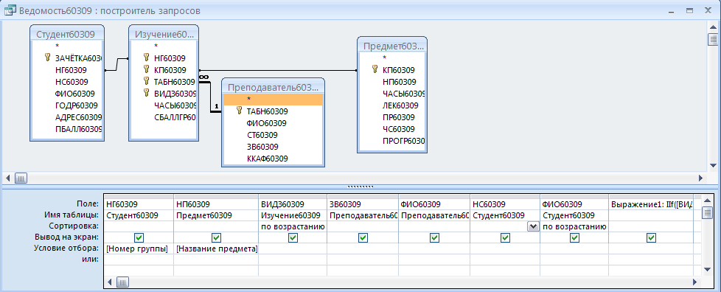
Рисунок 21

В отчете необходимо выводить значения реквизита Вид сдачи: Экзамен, Зачет, которых нет непосредственно в таблицах БД, но они могут быть получены на основе .значений поля ВИДЗ таблицы ИЗУЧЕНИЕ. Два значения реквизита Вид сдачи: "Экзамен" и "Зачет" соответствуют двум возможным значениям поля ВИДЗ: "лек" и "пр". Фактически нужно вместо значения "лек" формировать слово "Экзамен", а вместо "пр" — слово "Зачет". Для этого надо в запрос ввести новое поле, которое формируется как вычисляемое. Это поле должно содержать встроенную функцию управления
Выражение1: Iif ( [ВИДЗ]= ""лек""; ""Экзамен"";""Зачет"")
Именем этого вычисляемого поля по умолчанию является "Выражение1:" .
Функция Iif (“immediate if” — мгновенное условие) аналогична инструкции
If . . . Then . . . Else и имеет следующий формат:
Iif (условие; еслиИстина; еслиЛожь)
В соответствии с форматом этой функции, если выполнится условие [видз] = ""лек"" (т. е. в поле ВИДЗ находится значение "лек"), то результатом функции будет "Экзамен". В противном случае, т. е. если [видз] = ""пр"", результатом функции будет слово "Зачет".
На рис. 21 приведен в окончательном виде запрос для подготовки данных отчета-бланка экзаменационной ведомости. Этот запрос сохранен под именем "Ведомость".

Формирование записей результата в запросе
В процессе формирования записей результата из таблицы СТУДЕНТ последовательно выбираются записи с заданным номером группы (НГ).
С каждой записью таблицы СТУДЕНТ объединяются связанные по номеру группы НГ записи из таблицы ИЗУЧЕНИЕ. Из таблицы ИЗУЧЕНИЕ в этом объединении участвуют только записи с заданным наименованием предмета.
Дополнение формируемых запросом записей полями из таблиц ПРЕДМЕТ и ПРЕПОДАВАТЕЛЬ не добавляет новых записей. Эти таблицы представляют сторону один в отношении один-ко-многим и служат лишь для расшифровки кодов КП и ТАБН из таблицы ИЗУЧЕНИЕ.
Если по заданному предмету проводится не одно, а два вида занятий: лекции и практика, то число формируемых записей удваивается. В этом случае должны быть сформированы две ведомости — одна для сдачи экзамена, другая для сдачи зачета.
Результаты запроса с данными для формирования отчета представлены на рис. 22.
Заметим, что таблица результатов запроса содержит ненормализованные данные, что проявляется в повторяемости значений в столбцах ГРУППА, НАИМЕНОВАНИЕ ПРЕДМЕТА, ФИО ПРЕПОД., УЧ. ЗВАНИЕ, ВИД ЗАНЯТИЙ и ВЫРАЖЕНИЕ!. Поэтому данная таблица не соответствует проекту макета отчета и не может непосредственно использоваться как выходной документ.
Использование средств Access для подготовки отчёта обеспечивает преобразование получаемой таблицы результатов запроса в выходной документ нужной формы в соответствии с проектом макета отчета.
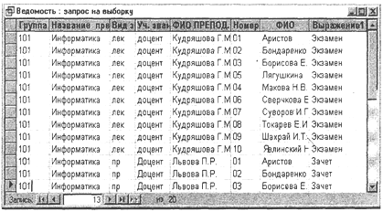
Рисунок 22

Конструирование отчета на основе запроса
Рассмотрим технологию создания отчета на основе запроса Ведомость, подготовленного выше. В окне БД выберем запрос ВЕДОМОСТЬ, который будет служить источником данных для отчёта и на вкладке ленты Создание (Create) в группе Отчёты (Reports) выполним команду Отчет (Report). Access автоматически создаст отчет и отобразит его в режиме макета. Для перехода в режим Конструктор выполним команду контекстного меню Конструктор (Design).

Размещение данных в разделах отчета
Результаты запроса содержат много полей с повторяющимися значениями: НГ, НП, ФИО преподавателя, 3В, ВИДЗ, Выражение1. Данные в отчете должны быть размещены, как показано на макете отчета. Значение каждого из этих полей должно быть представлено в отчете в заголовке один раз.
Заметим, что результаты для отчета получены по заданной группе и предмету. Поскольку по предмету может быть два вида занятий и для каждого вида занятий предполагается вывод отдельной ведомости, необходимо выполнить группировку по полю ВИДЗ. Для группировки по виду занятия нажмем кнопку группировка на панели инструментов конструктора отчетов и заполним поля открывшегося окна, как показано на рис.23.
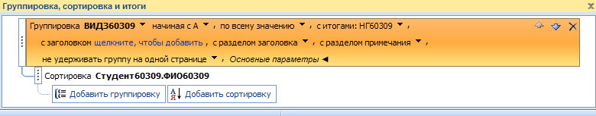
Рисунок 23

После определения группировки в окне конструктора отчета появятся разделы Заголовок группы "ВИДЗ" и Примечание группы "ВИДЗ" .
Чтобы каждая группировка могла быть оформлена как самостоятельная экзаменационная ведомость, будем формировать шапку макета ведомости в заголовке группы ВИДЗ, а строки о подведении итогов сдачи экзамена (или зачета) в примечании группы ВИДЗ.
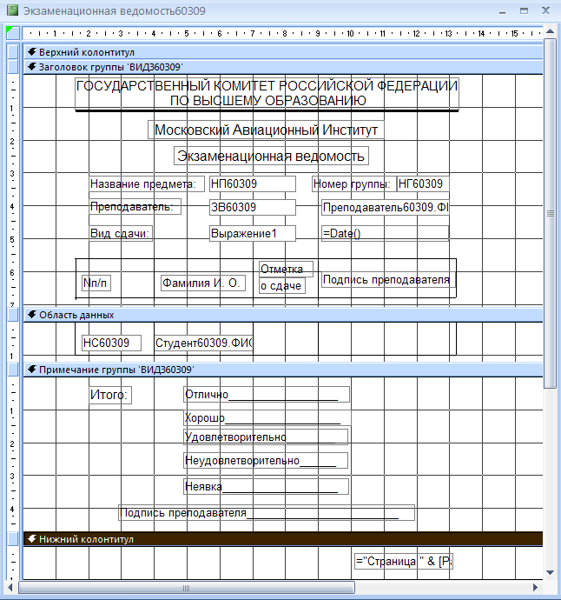
Рисунок 24

Создание текстовых элементов отчета
Для создания в заголовке и примечании группы ВИДЗ текстовых элементов, за исключением названий реквизитов выводимых полей, используем кнопку Надпись. Для оформления текста можно воспользоваться кнопками панели форматирования. Кроме того, можно задавать параметры надписей в окне свойств этих элементов. Окно свойств элемента открывается кнопкой панели инструментов Свойства. Элемент предварительно должен быть выделен.
При размещении элементов может понадобиться расширить раздел отчета. Для этого нужно установить курсор мыши на его нижнюю границу так, чтобы появилась двунаправленная стрелка, и переместить эту стрелку вниз.

Оформление табличной части отчета
Для размещения в отчете полей вызовем окно списка полей запроса Ведомость, нажав на панели конструктора отчетов кнопку Добавить поле.
В области данных разместим поля НС и ФИО, на основе содержимого которых будут формироваться строки табличной части отчета в соответствии с проектом макета отчета. Для этого из списка полей перетащим поля НС (номер студента) и СТУДЕНТ.ФИО в область данных.
Заметим, что подпись поля из табличной части должна быть перемещена для формирования заголовка столбцов в раздел Заголовок группы "ВИДЗ". Для этого выделим подпись поля. Затем вырежем его. Активизируем раздел Заголовок группы "ВИДЗ" и вставим подпись в этот раздел. Для того чтобы в бланке экзаменационной ведомости были пустые столбцы для оценок и подписи (заполняемые преподавателем вручную на экзамене), добавим в строку с заголовками столбцов новые текстовые элементы "Отметка о сдаче" и "Подпись преподавателя".

Размещение полей в заголовке
Значения полей НГ, НП, ФИО преподавателя, 3В, Выражение1 (экзамен, зачет) повторяются во всех записях группировки. Поэтому они должны размещаться в заголовке группы. Перетащим эти поля из списка полей в раздел Заголовок группы "ВИДЗ".

Добавление текущей даты и номера страницы
Для добавления в отчет текущей даты воспользуемся встроенной функцией Now(). Для этого создадим несвязанный элемент, нажав кнопку Поле на панели элементов и разместим его в нужном месте.
Для добавления номера страницы в раздел Нижний колонтитул воспользуемся кнопкой Номера страниц ленты инструментов конструктора отчета и в открывшемся окне зададим желаемые формат и место вывода данных о номерах страниц отчета.
Создадим горизонтальные и вертикальные линии в соответствии с макетом, воспользовавшись кнопкой Линии. Установим нужную толщину линий в свойствах этого элемента.
Сохраним отчет под именем "Экзаменационная ведомость".

Предварительный просмотр отчета
При подготовке к просмотру отчета, построенного на базе запроса с параметрами, Access предварительно выполняет запрос и выводит диалоговые окна ввода параметров отчета.
Просмотр отчета. Для отображения отчета Экзаменационная ведомость на экране в том виде, в котором он будет напечатан, выйдем из режима конструктора отчетов, нажав кнопку Режим | Предварительный просмотр. Последовательно появляются диалоговые окна для ввода параметров запроса, которые являются в то же время параметрами отчета.
Введем значение параметра "Номер группы" — "101" и значение параметра "Наименование предмета" — "Информатика". Для заданных значений параметров отчет будет состоять из двух страниц, на первой из которых будет представлена экзаменационная ведомость для экзамена по информатике, на второй — для сдачи зачета. Первая и вторая страницы отчета Экзаменационная ведомость приведены ниже.

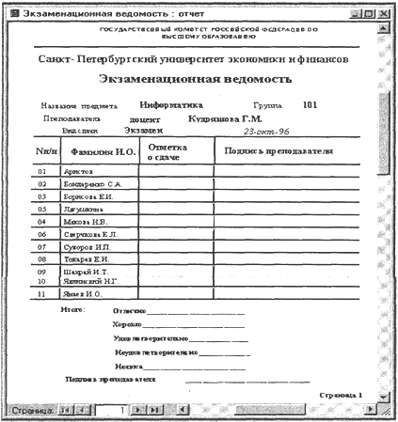
Рисунок 25
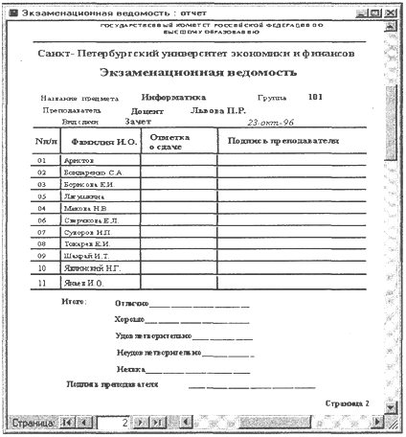
Рисунок 26

Разработка приложения пользователя

Проектирование задач приложения
Приложение пользователя, как правило, образуется объединением некоторого множества задач предметной области. Задача может быть определена как совокупность действий по формированию выходной информации на основе входной информации. Выходной информацией являются печатные документы, видеограммы, файлы, сообщения, содержащие результаты решения и имеющие определенное назначение в данной предметной области. Входной информацией задачи являются данные входных документов, сообщений, файлов базы данных и входные параметры решения задачи.
Для того чтобы решить задачу пользователя средствами СУБД, необходимо сначала спроектировать эту задачу. При реализации задач широко используются объекты Access: формы, запросы, отчеты, WEB-страницы, позволяющие конечному пользователю, не являющемуся программистом, создавать приложения. Технология разработки названных объектов Access рассмотрена выше. Эти средства обеспечивают обработку таблиц базы данных и реализуют различные операции, которые необходимы для решения задачи и, как правило, являются некоторой ее частью — подзадачей.
При проектировании задачи необходимо выполнить постановку и алгоритмизацию задачи на основе исходной базы данных.
В процессе постановки определяется характеристика задачи, входная и выходная информация. В характеристику задачи, в частности, входят цель, назначение и сущность задачи, установка периодичности и сроков решения. При этом разрабатываются необходимые функции по получению выходной информации на основе входной, т. е. общая технология обработки данных.
Алгоритм задачи — это совокупность формальных действий и проверочных условий, выполнение которых осуществляется в определенной логической последовательности и позволяет решить поставленную задачу, т.е. на основе входных данных получать выходные данные.
Описание алгоритма включает: назначение и характеристику алгоритма; структуру входных и выходных данных; математическое описание алгоритма (формулы, выражения, методы; словесное или формальное описание алгоритма); контрольный пример, содержащий данные для всестороннего тестирования алгоритма.
При разработке алгоритма необходимо обеспечить его выполнимость, т. е. для любой допустимой совокупности исходных данных должен существовать искомый результат, достигаемый выполнением конечного числа шагов.
Процесс алгоритмизации заключается в разработке совокупности конкретных действий — операций, при реализации которых выполняется переработка входных данных в выходные, являющихся результатом решения задачи. Можно выделить следующие этапы алгоритмизации задач:
- Разбиение — декомпозиция общей задачи на более простые — элементарные подзадачи, реализуемые каким-либо инструментальным средством СУБД
- Разработка блок-схемы задачи, определяющей взаимосвязи подзадач и другие действия
- Конкретизация и формализация выполнения каждой подзадачи, определение ее входных и выходных данных, описание ее алгоритма
Контрольный пример должен содержать набор необходимых и достаточных данных для тестирования разработанных алгоритмов.
Для формального описания алгоритма задачи могут использоваться различные способы: словесный — последовательность действий описывается на естественном языке; графический — действия и их последовательность отображаются функционально-технологической схемой и блок-схемой алгоритма.
Широкое распространение получил графический способ. Он отличается наглядностью, простотой восприятия. Функционально-технологическая схема отражает технологию преобразования входных данных в выходные и общий алгоритм такого преобразования. На блок-схеме каждое действие алгоритма описывается более детально и отображается определенным графическим символом. Внутри графического символа дается его краткое описание. Все действия связаны в логическую последовательность. Блок-схемой задачи можно представить взаимосвязь всех подзадач, на которые была разделена задача пользователя.
При разработке алгоритмов с ориентацией на средства создания форм, запросов, отчетов и WEB-страниц рассматриваются укрупненные операции обработки данных. Например, такие, которые реализуются одним запросом. Описание этих алгоритмов, как правило, не содержит структур типа циклов и может быть достаточно полно представлено функционально-технологической схемой. Такой алгоритм может быть разработан пользова телем, хорошо знающим предметную область и возможности инструментальных средств СУБД.
При использовании названных выше средств важным этапом является декомпозиция задачи на подзадачи, легко реализуемые одним из таких средств, например, запросом, отчетом. На рис. 28 приведена иллюстрация этапов разработки задач пользователя.
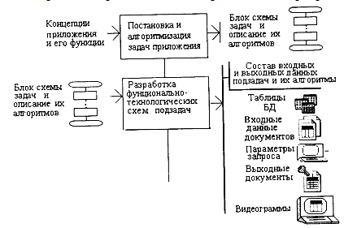
Рисунок 27
При разработке функционально-технологической схемы конкретизируется содержание процесса, его алгоритм, а также определяются состав и структура входных и выходных данных (перечень таблиц, видеограмм, отчетов и их структура). Функционально-технологическая схема с конкретизацией входных и выходных данных может быть представлена графически в виде, показанном на рис. 29.
Наряду с такими объектами, как формы, запросы, отчеты и WеЬ-страницы для реализации практических задач пользователя приходится применять средства программирования: язык макросов. Макросы и модули оперируют этими объектами и объединяют разрозненные действия в единую задачу пользователя.
Завершающим этапом создания приложения является конструирование интерфейса приложения пользователя, объединяющего всю технологию обработки данных предметной области, которая включает загрузку, ведение базы данных и решение всего комплекса задач. Следует обратить внимание на универсальный интерфейс взаимодействия с данными базы, обеспечиваемый Web-страницами, который позволяет обращаться к БД с помощью браузеров из любой программно-аппаратной среды.
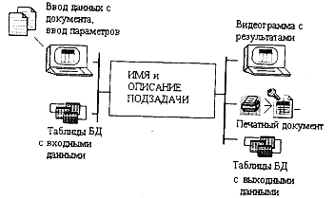
Рисунок 28
На рис. 30 приводится иллюстрация основных этапов создания приложения от конструирования объектов Асеева до формирования целостного приложения пользователя.
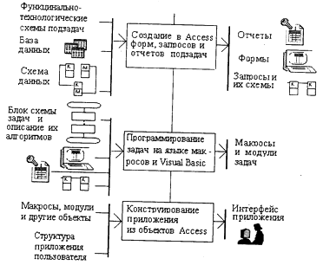
Рисунок 29

Основы создания макросов
Язык макросов является языком программирования, который позволяет реализовать задачи пользователя, выполняя необходимые действия над объектами Асеева и их элементами.
Макрос — программа, состоящая из последовательности макрокоманд. Макрокоманда — это инструкция, ориентированная на выполнение определенного действия.
Например, макрокомандой можно открыть форму, отчет, напечатать отчет, запустить на выполнение запрос, применить фильтр, присвоить значение, создать меню для формы или отчета. Макрокоманда "ВыполнитьКоманду" позволяет выполнить любую встроенную команду Access, которые выводятся в меню, на панели инструментов или в контекстном меню. Имеющийся в Access набор макрокоманд (более 40) реализует практически любые действия, которые необходимы для решения задачи.
Язык макросов обеспечивает возможность выполнения большинства задач. Макросы, являясь надстройкой над WВА, обеспечивают пользователя средствами решения задач, не требующими знания детального программирования. Язык макросов является языком более высокого уровня, чем WВА.
Макросы определяют набор методов обработки объектов. В Access имеются средства, обеспечивающие взаимодействие макросов с объектами на основе событий. События наступают при выполнении определенных действий, к которым относятся прежде всего действия пользователя. Последнее обстоятельство позволяет управлять выполнением программы извне. Пользователь, выполняя различные действия в формах, инициирует выполнение макросов, автоматизирующих решение связанных с действиями пользователя подзадач. Такой подход существенно отличает программирование на языке макросов от программирования в традиционном понимании, при котором только программа управляет процессом.
Заметим, что наличие аппарата запуска программ через события, вызываемые действиями пользователя, не исключает возможности написания программ на языке макросов, которые без вмешательства пользователя могут решать нужные задачи. В этом случае задача решается рядом взаимосвязанных макросов.
Для организации ветвлений в программе в макросе определяются условия выполнения макрокоманд. Пользователь запускает главную программу на выполнение, и далее все управление ее выполнением осуществляется изнутри. Программа сама открывает нужные объекты, выбирает и обрабатывает данные, вызывает другие макросы, следуя алгоритму, приводящему к решению задачи. При необходимости программа инициирует диалог с пользователем.

Конструирование макроса
Создание макросов осуществляется в диалоговом режиме и сводится к записи в окне макроса последовательности макрокоманд, для которых задаются параметры. Каждому макросу присваивается имя. При выполнении макроса макрокоманды выполняются последовательно в порядке их расположения. При этом используются объекты или данные, указанные в аргументах макрокоманд. Имеется возможность определить условия выполнения макрокоманды.
Выполнение макросов инициируется простой операцией и может сводиться к его открытию, как это делается и для других объектов базы данных. Помимо этого, Access предоставляет возможность автоматически инициировать выполнение макроса при наступлении некоторого события. Для связи макроса с событием достаточно в бланке свойств объекта или его элемента управления внести в строку этого события имя макроса. События, с которыми можно связать макрос, определяются в свойствах форм и отчетов и их элементах управления.
Создание макроса начинается в окне базы данных, где надо выбрать вкладку Создание и нажать кнопку Макрос. После этого открывается окно макроса.

Формирование макрокоманд в окне макроса
Для ввода макрокоманды можно нажать кнопку раскрытия списка макрокоманд в правом столбце и выбрать нужную. Можно ввести имя макрокоманды с клавиатуры.
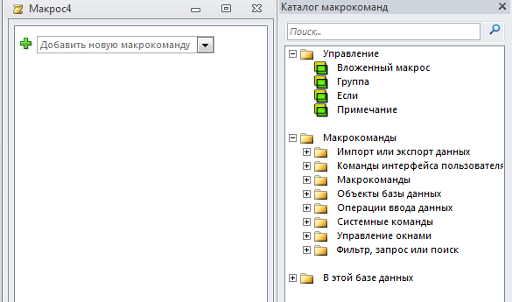
Рисунок 30
Каждая новая макрокоманда макроса добавляется в следующей строке бланка. Порядок размещения макрокоманд в бланке определяет последовательность их выполнения.
После ввода всех макрокоманд в макрос его надо сохранить.
Для выполнения макроса можно нажать кнопку панели инструментов Запуск.
Для просмотра и редактирования существующего макроса надо выбрать его в окне базы данных и нажать кнопку Конструктор.

Формирование макроса с помощью мыши
Создание макрокоманды в макросе или задание значений их аргументов может быть выполнено путем переноса с помощью мыши объекта БД из окна базы данных в окно макроса.

Формирование макрокоманды
Для включения в макрос макрокоманд достаточно перетащить с помощью мыши объект из окна базы данных в строку макрокоманды. Макрокоманда по умолчанию создается со значениями аргументов, соответствующими выбранному объекту. Например, при перетаскивании таблицы создается макрокоманда Открыть Таблицу, открывающая таблицу в режиме таблицы со значением Изменение для аргумента Режим данных.
Возможно перемещение любых объектов, представленных в окне базы данных. Для перемещаемого объекта могут быть созданы макрокоманды "Открыть Таблицу", "Открыть Форму", "Открыть Запрос", "Открыть Отчет", "Открыть Страницу Доступа К Данным", "Открыть Модуль" или "Запуск Макроса".
Если объект переносится в строку окна макросов, уже содержащую макрокоманду, то над этой строкой создается новая пустая строка, в которую вводится макрокоманда, соответствующая перемещаемому объекту.

Формирование значений аргументов макрокоманды
Перетаскивание объектов в строки аргументов позволяет формировать аргументы в макрокомандах, которые не могут создаваться перетаскиванием объектов в строки макрокоманд.
Для формирования значений аргументов макрокоманды нужно переместить объект с помощью мыши из окна базы данных в строку аргумента, для которого задается значение. В большинстве макрокоманд при переносе объекта в любую из строк аргументов автоматически формируются значения всех или части аргументов.

Создание группы макросов
Группа макросов создается как один макрос, в котором содержится несколько поименованных макросов, например, связанных с решением одной задачи или используемых при работе с одной формой. Работать с группой часто удобнее, чем с несколькими отдельными макросами.
Для создания группы в макросе нужно вызвать столбец Имя макроса. Он появляется, если нажать кнопку Имена макросов панели инструментов или выполнить аналогичную команду меню Вид. В ячейку столбца Имя макроса надо ввести имя первого макроса, входящего в группу макросов. Затем записать макрокоманды, выполняемые в первом макросе. Аналогичным образом надо ввести имена других макросов и их макрокоманды. Все макросы, созданные в одном окне, будут составлять одну группу макросов.
Имя, указанное при сохранении такой группы макросов, будет именем группы. Имя сохраненной группы макросов выводится в списке макросов в окне базы данных. Для ссылок на макросы, которые вошли в группу макросов, используется следующий синтаксис:
<имяГруппыМакросов>.<имяМакроса>

Вызов макроса из другого макроса
Если некоторый набор макрокоманд будет использоваться в нескольких макросах, то вместо того чтобы включать эти команды в каждый макрос, пользователь имеет возможность создать макрос, содержащий эти макрокоманды, и вызывать его из других макросов.
Вызов макроса выполняется макрокомандой "ЗапускМакроса". Макрокоманда вводится в той позиции макроса, из которой должен вызываться другой макрос.
Аргументы макрокоманды "ЗапускМакроса":
- <имя макроса>. Если запускаемый макрос входит в группу макросов, имя задается с указанием имени группы:
- <ИмяГруппыМакросов>.<ИмяМакроса>
- <Число повторов> вызова макроса. Если этот аргумент и аргумент <условие повтора> не заданы, вызванный макрос выполняется один раз
- <Условие повтора> — логическое выражение. При значении (Ложь) повторное выполнение вызванного макроса не производится и возобновляется выполнение вызывающего макроса. Если заданы значения обоих аргументов, <число повторов> и <Условие повтора>, вызываемый макрос будет выполняться до тех пор, пока выражение, заданное аргументом <условие повтора> не получит значение, либо пока не исчерпается число указанных повторов.
Макрокоманда "ЗапускМакроса" с помощью аргументов <Число повторов> и <Условие повтора> позволяет реализовать циклы в программах на языке макросов.
Макрокоманды запускаемого исходного макроса выполняются поочередно до тех пор, пока не наступит очередь макрокоманды "ЗапускМакроса". В этот момент происходит вызов второго макроса. По завершении выполнения макрокоманд вызванного макроса возобновляется выполнение следующей макрокоманды вызывающего макроса.
Допускается выполнение макрокоманды "ЗапускМакроса" из вызванного макроса. Это означает, что сначала вызывается макрос "А", из которого в свою очередь вызывается макрос "В", и т. д. В каждом случае по завершении вызванного макроса возобновляется выполнение следующих макрокоманд вызывающего макроса.

Использование условий в макросе
Для реализации алгоритма в программах необходим механизм, обеспечивающий выполнение различных действий в зависимости от заданных условий. В языке макросов можно организовать выполнение макрокоманды или набора макрокоманд только при выполнении некоторых условий. Условия позволяют определить порядок передачи управления между макрокомандами в макросе и обеспечивают выполнение определенных ветвей алгоритма. Например, если в макросе проверяется значение поля в форме на соответствие заданным условиям, то для одних значений может потребоваться вывести сообщение, а для других значений произвести вывод отчета.

Структурирование программы с помощью условий
Условие вводится в строку макрокоманды в столбец Условие, вызываемый в окно макроса нажатием соответствующей кнопки панели инструментов. Условие задается с помощью логического выражения.
Для образования набора макрокоманд, которые нужно связать с выполнением условия, в их условии записывается многоточие (...). Если выражение истинно, выполняется макрокоманда, находящаяся в той же строке, и все следующие за ней макрокоманды до следующей макрокоманды с условием. Если выражение ложно, то макрокоманда, находящаяся в той же строке и все следующие за ней макрокоманды, у которых вместо условия проставлено многоточие (...), будут пропущены.
Следующей будет выполняться макрокоманда с новым условием или с пустой ячейкой условия (см. блоксхему на рис.32). Ввод в столбец условия значения (Ложь) также позволяет пропустить выполнение макрокоманды. Этот прием может использоваться при отладке макросов.
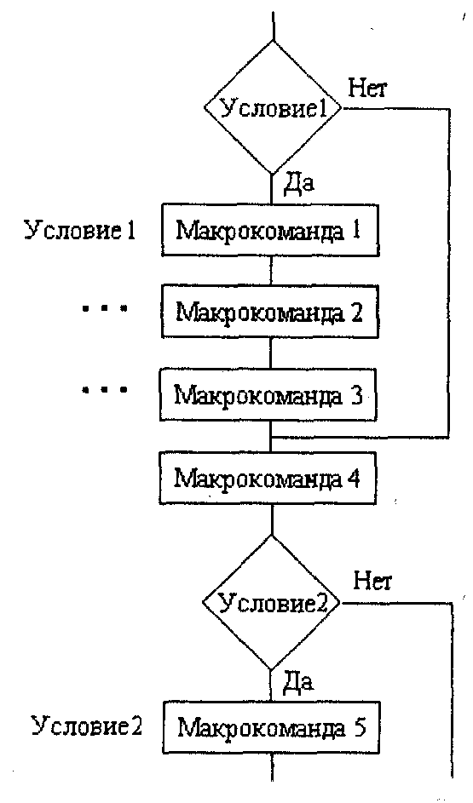
Рисунок 31

Таким образом, условие позволяет пропускать некоторый набор макрокоманд из последовательности макрокоманд макроса.
Первое условие макроса (условие1) проверяет значение поля ГОРОД в текущей записи формы. Эта форма работает с данными о студентах. На момент получения управления макросом эта форма должна быть текущим объектом.
Если <условие1> истинно, т. е. студент не является жителем Петербурга, выполняются четыре первых макрокоманды. Пятая макрокоманда будет выполнена только в случае выполнения <условие2>.
При невыполнении <условие1> пропускаются первая макрокоманда с этим условием и следующие за ней, отмеченные многоточием.
Ветвления в программе. В программе, состоящей из макрокоманд, можно организовать ветвление. На рис. 33 приведена блок-схема макроса, в котором реализуется ветвление.
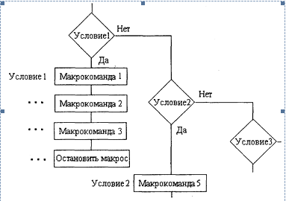
Рисунок 32

Для организации ветвлений в программе нужно наряду с условиями использовать макрокоманды "ОстановитьМакрос" и "ЗапускМакроса". Макрокоманда "ЗапускМакроса" позволяет создавать также циклы в программах.
Общий пример макроса, соответствующего блок-схеме с ветвлением, приведен на рис. 34.
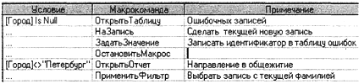
Рисунок 33
Первое условие проверяет в текущей записи, заполнено ли поле ГОРОД.
Если поле ГОРОД не содержит значения ( <условие1> ), выполняется первая макрокоманда и следующие три макрокоманды с многоточием в условии, последняя из которых завершает макрос.
Если поле ГОРОД заполнено, то указанные четыре макрокоманды пропускаются и работа продолжатся по другой ветке, начиная с проверки условия ( <условие2> ) в пятой макрокоманде.
Замена макрокоманды "ОстановитьМакрос" на макрокоманду "ЗапускМакроса" позволит продолжить выполнение первой ветки. Таким приемом можно получить любое ветвление программы.

Примеры логических выражений в условии выполнения макрокоманды
♦ Проверка в текущей записи формы, из которой запускается макрос:
- Значения в поле ОЦЕНКА на равенство двойке
ОЦЕНКА =2;
- Нахождения значения в поле ДАТА ИСПОЛНЕНИЯ в интервале не раньше 2-фев-95 и не позже 2-мар-95
[Дата исполнения] Between #2-фев-95# And #2-мар-95#;
- Значения в поле ОЦЕНКА на равенство пустому (Null) значению
Is Null ([ОЦЕНКА]) или [ОЦЕНКА] Is Null
♦ Проверка одновременного выполнения двух условий на равенство заданным значениям в поле НП и поле ОЦЕНКА:
[НП]="Информатика" And [ОЦЕНКА]=5
В условиях могут использоваться функции, например, Dcount(), MsgBox().
♦ Подсчет числа значений в поле СТ таблицы ПРЕПОДАВАТЕЛЬ и сравнение его с заданным :
Dcount ("[СТ]", "ПРЕПОДАВАТЕЛЬ")> 5 0.
Функция MsgBox() может быть использована для вывода на экран окна диалога, содержащего нужное сообщение, и кнопок ОК и Отмена (Cance), нажатие которых формирует то или иное значение функции.
♦ Сравнивая значение, возвращаемое функцией MsgBox() с заданным, пользователь может выбрать вариант действий:
MsgBox( "Выдать справку?'", 1) =1
Первый параметр функции задает выводимое на экран сообщение, единица на месте второго параметра определяет отображение в окне диалога кнопок ОК и Отмена (Cancel). Если пользователь нажимает кнопку ОК, функция возвращает значение "1", если кнопку Отмена (Cancel), функция возвращает значение "2".
В условиях могут использоваться значения элементов управления из объектов, которые не являются текущими в данный момент.
♦ Сравнение значения поля КОЛ в текущей записи формы ГРУППА с заданным:
Forms![ГРУППА]![КОЛ]<30 .

Создание макросов с использованием ссылок на объекты
При программировании задач на языке макросов, как и на языке WВА, для обработки данных необходимо ссылаться на объекты Access, элементы управления и их свойства, чтобы оперировать значениями полей, элементов управления или свойствами. Это ссылки на такие объекты, как таблицы, формы, отчеты и их элементы и свойства.

Формирование ссылок разного типа

Ссылки на объекты
Ссылаться на объекты можно по имени, но нужно учесть, что в Access объекты объединяются в семейства. Таблицы объединены в семейство Таблицы (Tables), формы — в семейство Формы (Forms), отчеты — в семейство Отчёты (Reports). Поэтому ссылка на объект включает имя семейства и отделенное от него восклицательным знаком имя объекта. Если имя включает пробелы или специальные символы, его следует заключить в квадратные скобки. Например, для ссылки на форму надо записать: Forms![Учет успеваемости].

Ссылки на свойство объекта
В ссылке на свойство объекта вслед за именем объекта через точку записывается имя свойства. Перечень свойств формы или отчета можно посмотреть, открыв объект в режиме конструктора и вызвав окно его свойств. Многие свойства названы несколькими словами с пробелами между ними. Истинное имя свойства таких пробелов не имеет, поэтому в ссылках оно записывается без них. Например, имя свойства "Область выделения" должно записываться "ОбластьВыделения", имя свойства "Полосы прокрутки" — "ПолосыПрокрутки".
Для ссылки на свойство формы надо записать:
Forms! [Учет успеваемости]. ScrollBars
В русифицированной версии Access в строках окна свойств указаны русские имена свойств. При вводе выражений в аргументах макрокоманд следует использовать английские имена функций и свойств.

Ссылки на элемент управления и его свойство
В ссылке на элемент управления вслед за именем объекта через восклицательный знак записывается имя элемента управления, заключенное в квадратные скобки.
Чтобы сослаться на свойство элемента управления, следует дополнить ссылку на элемент управления через точку именем свойства. Перечень свойств элемента управления, можно просмотреть, открыв объект в режиме конструктора, выбрав этот элемент и вызвав окно его свойств. Различные типы элементов управления имеют различные свойства.
♦ Например, в форме Учет успеваемости ссылку на элемент управления Надпись (Caption) с именем "ФИО Надпись" надо записать
Forms![Учет успеваемости]![ФИО Надпись]
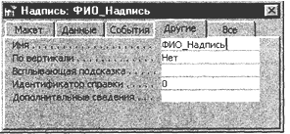
Рисунок 34
Обратите внимание, что имя элемента управления записывается в его свойстве, которое можно видеть в окне свойств на вкладке Другие в строке Имя. В форме Учет успеваемости для элемента управления Надпись с именем "ФИО Надпись" отображается его значение "Фамилия преподавателя".
В ссылке на свойство с именем ВыводНаЭкран, которое соответствует строке Вывод на экран на вкладке Макет, надо использовать английский вариант этого имени Visible:
Forms![Учет успеваемости]![ФИОНадпись].Visible
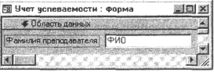
Рисунок 35
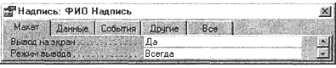
Рисунок 36

Ссылка на подчиненную форму или отчет
Ссылка на подчиненную форму (или отчет) записывается как ссылка на элемент управления формы (отчета), включающей данную форму (отчет). Надо иметь в виду, что форма после внедрения содержится в элементе управления Подчиненная форма, отчет — в элементе управления Подчиненный отчет.
Элемент управления Подчиненная форма/отчет, имеет специальное свойство Форма или, соответственно. Отчет. Это свойство позволяет ссылаться на элементы управления подчиненных объектов и их свойства. Таким образом, полная ссылка на свойство элемента управления в подчиненной форме имеет в общем виде следующую структуру:
Forms! [Имя формы]![Элемент Подчиненная форма]. Form! [Элемент подчиненной формы].Имя Свойства
Заметим, что при ссылках на элемент управления в подчиненной форме или подчиненном отчете не обязательно использовать полный идентификатор формы или отчета с указанием свойств Форма или Отчет.
♦ Например, следующий идентификатор определяет ссылку на элемент управления — поле АДРЕС в подчиненной форме Студенты, встроенной в форму Группы:
Forms! [Группы]![Студенты]![ АДРЕС]
При ссылках на элемент управления в текущей форме или отчете нет необходимости указывать идентификатор формы или отчета.
♦ Например, для вывода суммы значений полей ЛЕК и ПР в другом поле ЧАСЫ в текущей форме ПРЕДМЕТ достаточно записать в аргументах макроса в строке Элемент выражение [ЧАСЫ], а в строке Выражение — [ЛЕК ] + [ПР].

Замечание
Аналогичный результат может быть получен записью этого выражения в свойство Данные поля ЧАСЫ в форме.
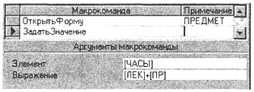
Рисунок 37
Если макрос вызывается при наступлении некоторого события, например, при обновлении пользователем полей ПР или ЛЕК через форму ПРЕДМЕТ, то при переходе в макрос, как и в предыдущем случае, текущим объектом остается форма ПРЕДМЕТ. Поэтому в макросе для ссылок достаточно использовать только имена полей.
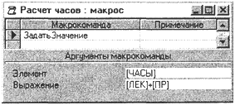
Рисунок 38
Для вызова макроса, обеспечивающего расчет значения поля ЧАСЫ, при обновлении значений в полях ЛЕК и ПР нужно в свойствах этих полей на вкладке События в строке После обновления выбрать имя макроса "Расчет часов".
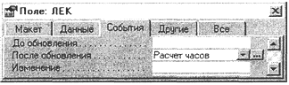
Рисунок 39

Создание ссылок построителем выражений
Ссылки на объекты, элементы управления и свойства удобно создавать с помощью построителя выражений.
Чтобы вызвать построитель выражений, надо выбрать в окне макроса строку аргумента макрокоманды, в которую требуется ввести выражение и нажать появившуюся кнопку построителя. В открывшемся окне Построитель выражений надо ввести или вставить элементы выражения в поле записи выражений.
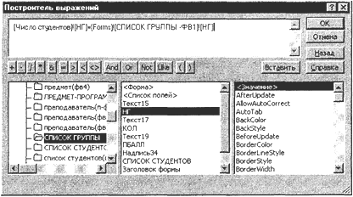
Рисунок 40
Для того чтобы вставить ссылку в поле записи выражений, выделите в нижней половине окна построителя элементы, определяющие эту ссылку, и дважды нажмите кнопку мыши или нажмите кнопку Вставить.
В левом поле в нижней половине окна построителя надо раскрыть двойным нажатием кнопки мыши папку, содержащую объекты или элементы нужного типа. Затем выбрать папку необходимого объекта. В среднем поле выбрать нужный элемент, а в правом отметить Значение, если формируется ссылка на элемент, или нужное свойство, если формируется ссылка
на свойство. Для вставки ссылки в поле выражения надо дважды нажать кнопку мыши или нажать кнопку Вставить.
♦ Например, для вставки ссылки на поле в форме, откроем папку Формы, далее — папку \3агруженные формы или \Все формы и выберем папку конкретной формы СПИСОК ГРУППЫ, содержащей нужное поле, а затем выберем имя поля НГ и дважды нажмем кнопку мыши. В правом поле окна построителя не надо осуществлять выбора, поскольку формируется ссылка на элемент управления — поле, а не на его свойство, что обеспечивается выделенным по умолчанию словом Значение.
Для ввода в выражение знаков операций используются кнопки, представленные в окне построителя.
Для отмены последнего действия надо нажать кнопку Отмена. Закончив создание выражения, надо нажать кнопку ОК.
Access скопирует созданное выражение в ту строку, из которой был вызван построитель выражений. Если в данной строке, уже содержится выражение, то оно будет заменено на новое.
Если строка аргумента, из которой вызывается построитель выражений, уже содержит выражение, то оно автоматически копируется в поле выражений, где может быть отредактировано.
Заметим, если нужный объект или свойство не появляются в нижней части окна построителя выражений, это означает, что их нельзя использовать в том контексте, в котором был вызван построитель выражений.

Организация выполнения макросов
Выполнение макроса начинается с первой макрокоманды и следует по алгоритму, реализуемому макросом. В процессе выполнения проверяются условия и в зависимости от результата выполняются те или иные макрокоманды, вызываются другие макросы, которым при этом передается управление. Вызванный макрос может выполняться несколько раз. После его выполнения управление возвращается вызывающему макросу и продолжается выполнение его макрокоманд.
При этом, следуя алгоритму, макрос выполняется по одному из путей, заранее определенных из множества возможных. Таким образом, макрос сам выбирает этот путь в зависимости от условий.
В Access имеется возможность организовать выполнение макросов, используя механизм расширенной обработки событий. Access распознает определенные события, к которым может привязываться запуск макроса или процедуры обработки событий. Событиями, например, являются открытие отчета, ввод новых данных в элемент управления в форме или перевод фокуса на другую запись или поле в форме, щелчок мышью. Существуют события формы, события элемента управления, события записи и раздела формы, события отчета и раздела отчета. Порядок выполнения макросов в этом случае зависит от порядка возникновения событий и в значительной степени определяется действиями пользователя в формах. При этом управление программой в основном осуществляется пользователем, который выполняет действия, а программа реагирует на них.

Запуск макроса
Запуск макроса из его окна. Для запуска макроса из его окна надо нажать кнопку Запуск на панели инструментов.
Запуск макроса из окна базы данных. Для запуска макроса из окна базы данных надо на вкладке Макросы установить курсор на имя макроса и дважды щелкнуть кнопкой мыши или нажать кнопку Запуск.

В поле Имя макроса можно ввести имя макроса, входящего в группу, записав <имяГруппыМакросов>.<ИмяМакроса>. В диалоговом окне Запуск макроса в поле со списком Имя макроса отображаются не только имена макросов, представленных в окне базы данных, но и имена макросов, входящих в группу макросов.
Автоматический запуск макроса при открытии базы данных. Пользователь имеет возможность создать макрос, запускающийся при каждом открытии базы данных.
Этот макрос создается, как любой другой макрос, и сохраняется под именем AutoExec, При следующем открытии базы данных Access автоматически запустит его.
Если требуется открыть базу данных, не выполняя при этом макрос AutoExec, надо открывать базу данных при нажатой клавише <Shift>. Это позволяет отключать макрос AutoExec.

Выполнение макроса с наступлением события
Наряду с рассмотренными способами запуска макросов можно предусмотреть запуск макроса при возникновении некоторого события.
Поскольку события определены в свойствах форм, их элементов и отчетов, связывание макроса с событием означает связывание его с формой или отчетом. Пользователь указывает имя макроса в строке соответствующего события в окне свойств для формы или отчета. При возникновении этого события макрос запускается автоматически.
♦ Пусть необходима обработка данных при добавлении записей через форму. Если эта обработка реализуется некоторым макросом, то для автоматического запуска этого макроса можно использовать события "До вставки" и "После вставки", которые являются событиями формы.
Событие "До вставки" наступает при вводе пользователем первого символа в новую запись, но до фактического добавления записи в базу данных. Событие "После вставки", наступает после добавления новой записи в базу данных. Для обработки этих событий необходимо в свойствах формы в соответствующую строку ввести имя макроса.
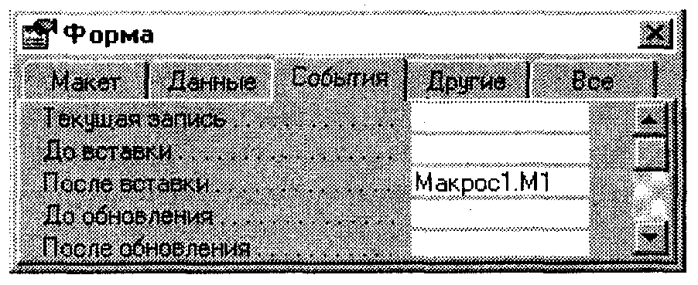
Рисунок 41
Пусть необходима обработка данных при обновлении значения в поле записи через форму. Для автоматического запуска макроса, выполняющего такую обработку, можно использовать события "До обновления" и "После обновления", которые являются как событиями формы, так и событиями ее элементов управления.
Событие "До обновления" наступает, когда пользователь приступает к обновлению данных в элементе управления или записи.
Событие "После обновления" наступает после обновления данных в элементе управления или записи. Данное событие возникает при потере фокуса элементом управления, т. е. при переходе к другому элементу или после сохранения записи. Событие возникает для новых и существующих записей.
Для обработки этих событий необходимо в свойствах элемента управления формы в строку соответствующего события ввести имя макроса.
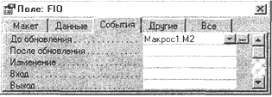
Рисунок 42
В Access помимо присвоения значений свойствам в окне свойств допускается определение свойств объектов Форма, Отчет и Элемент управления, а также значений свойств разделов формы или отчета с помощью макрокоманды "ЗадатьЗначение".
Порядок выполнения макросов, вызываемых событиями. Для правильного определения порядка выполнения макросов, которые запускаются при возникновении событий, необходимо понимать, когда и в какой последовательности возникают события. Каждое отдельное действие, например, переход на другой элемент управления, может явиться причиной ряда других событий, возникающих в определенной последовательности. Если созданы макросы, которые должны выполняться в определенном порядке, пользователь должен быть уверен, что события, вызывающие эти макросы, возникают в том же порядке.
Поясним последовательность возникновения событий при закрытии формы и при переходе с одного элемента управления на другой.
Когда пользователь закрывает форму, для текущего элемента управления возникают события "Выход" и "Потеря фокуса", а также события формы, такие как "Выгрузка", "Отключение" или "Закрытие". Порядок возникновения событий будет следующим:
"Выход" ⇒ "Потеря фокуса" ⇒"Выгрузка" ⇒ "Отключение" ⇒ "Закрытие".
Когда пользователь переводит курсор (фокус) на другой элемент управления, для элемента, с которого переводится курсор, сначала возникает событие "Выход", а затем "Потеря фокуса"; для элемента, на который переводится курсор, сначала возникает событие "Вход" (Еп1ег), а затем "Получение фокуса".

Создание кнопки запуска макроса в форме
Можно предусмотреть запуск макроса пользователем из формы путем нажатия кнопки. Эта кнопка должна быть связана с макросом. Для этого в свойствах кнопки на вкладке События в строке Нажатие кнопки задается имя макроса.
Создание кнопки запуска макроса. Для создания кнопки запуска макроса надо в окне базы данных выбрать вкладку Макрос и перетащить макрос, который необходимо запустить при нажатии кнопки, из окна базы данных в форму, открытую в режиме конструктора. В форму будет помещена кнопка, связанная с данным макросом. Кнопка будет иметь подпись, соответствующую имени макроса.
Если в макросе содержится группа макросов, при использовании этого метода запускается только первый макрос из группы и нельзя запустить другой макрос, входящий в группу.
Для создания кнопки, запускающей конкретный макрос из группы макросов, необходимо, находясь в форме в режиме конструктора, установить курсор мыши на кнопку и вызвать ее свойства. В свойствах на вкладке События в строке Нажатие кнопки надо ввести имя макроса группы.
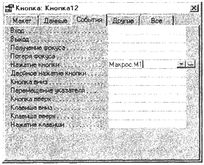
Рисунок 43
Создание кнопки запуска макроса мастером. Кнопка для запуска макроса может быть создана в форме с помощью мастера. Для этого надо нажать на панели элементов кнопку Мастера, а затем дважды щелкнуть на элементе Кнопка. После вычерчивания кнопки в форме открывается диалоговое окно Создание кнопок, в котором надо выбрать категорию Разное и действие Выполнить макрос. Выберите макрос, который будет запускаться при нажатии кнопки. Мастер позволяет выбрать рисунок или задать текст подписи на кнопке, ввести имя кнопки запуска макроса.
Заметим, что мастер позволяет привязать к кнопке помимо запуска макроса множество других стандартных действий, реализованных в Access с помощью процедур обработки событий.

Использование макросов при решении задач

Создание макроса для решения задачи, использующей запросы
♦ Пусть необходимо рассчитать количество студентов в группах и внести эти данные в поле КОЛ в таблице ГРУППА. Подсчет количества студентов реализован запросом Число студентов в группе. Обновление поля КОЛ на основе полученных в этом запросе данных выполняет запрос Обновление ГРУППА_КОЛ. Последовательное выполнение этих запросов решает поставленную задачу.
Создадим макрос, который последовательно выполнит эти запросы. Кроме того, включим в него макрокоманды, автоматизирующие действия пользователя по управлению объектами на экране при решении задачи и, в частности, действия, обеспечивающие отображение результатов решения задачи на экране в удобном для пользователя виде.
Для создания макроса необходимо открыть вкладку Создание и выбрать кнопку Макрос, после чего появится окно макроса в режиме Конструктор.

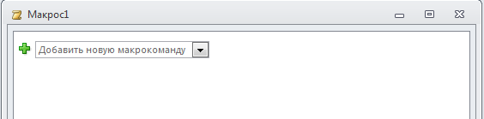

Для выполнения поставленной задачи последовательно выполним следующие действия.

- Выберем из общего списка макрокоманд команду СвернутьОкно.

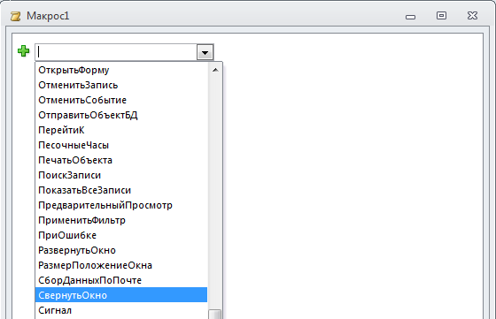

Данная макрокоманда позволит свернуть окно, которое было активным в момент запуска макроса на выполнение. Если макрос запускается на выполнение из окна базы данных и, кроме этого окна, нет открытых окон, на экране будет отображено только свернутое окно базы.
После выбора данной макрокоманды макрос будет иметь вид:
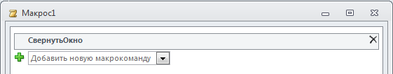

- Далее по такому же принципу выберем макрокоманду ОткрытьТаблицу.
Данная макрокоманда открывает нужную нам таблицу. Имя таблицы и режим ее открытия указываются аргументами макрокоманды. Открытая таблица будет отображаться на экране до выполнения команды ее закрытия. Это позволит посмотреть содержимое таблицы до и после выполнения запросов.

В поле Имя таблицы выберем таблицу ГРУППА. Остальные поля данной макрокоманды остаются неизменными.
После выполнения данного пункта макрос будет иметь вид:
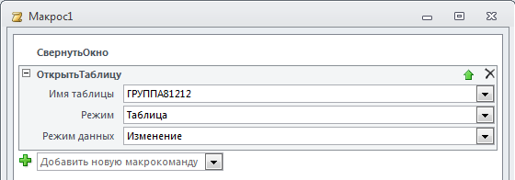

- Далее введем макрокоманду УстановитьСообщения, которая позволит убрать служебные сообщения, нужные при отладке макроса, но уже ненужные в отлаженной БД, а только замедляющие ее работу и отвлекающие пользователя.
Данная макрокоманда предназначена для включения и выключения системных сообщений.
Для добавления этой макрокоманды необходимо в конструкторе работы с макросами выбрать кнопку Показать все действия.

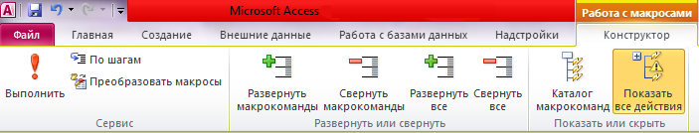

После выполнения этих действий в общий список макрокоманд будут добавлены дополнительные команды. Из обновленного списка выберем макрокоманду УстановитьСообщения. В поле Включить сообщения выберем вариант Нет. (ВНИМАНИЕ! На этапе отладки макроса выберите вариант Да, после отладки переключите на Нет).
- Далее из общего списка макрокоманд введем команду ОткрытьЗапрос.
Данная макрокоманда выполняет выбранный нами запрос.
В поле Имя запроса выберем запрос Число студентов в группе. Остальные поля остаются неизменными.

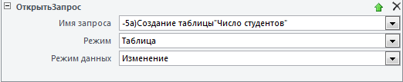

- Введем макрокоманду ОткрытьТаблицу.
В поле Имя таблицы выберем таблицу Число студентов. Остальные поля данной макрокоманды остаются неизменными.

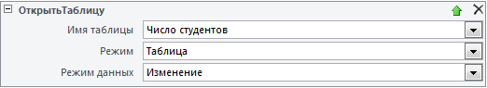

- Введем макрокоманду ОткрытьЗапрос.
В поле Имя запроса выберем запрос Обновление ГРУППА_КОЛ. Остальные поля остаются неизменными.

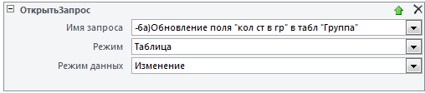

- Введем макрокоманду ЗакрытьОкно.
Данная макрокоманда выполняет закрытие окна выбранного объекта.

В поле Тип объекта выберем вариант Таблица. В поле Имя объекта выберем таблицу ГРУППА. Данные поля Сохранение оставим неизменными.

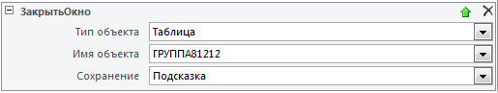

- Введем макрокоманду ЗакрытьОкно.
В поле Тип объекта выберем вариант Таблица. В поле Имя объекта выберем таблицу Число студентов. Данные поля Сохранение оставим неизменными.
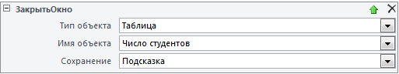

- Последней выберем макрокоманду ВосстановитьОкно.
Данная макрокоманда восстанавливает окно, свернутое перед решением задачи.

После выпосления всех пунктов макрос со свернутыми макрокомандами должен иметь вид:
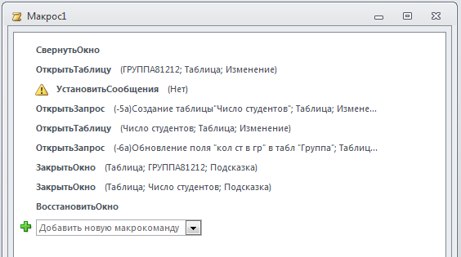

Допускается создание макроса до создания связанных с ним объектов. Например, при создании макроса не запрещается ввод в качестве аргументов имен несуществующих объектов. Можно в аргументе <имя таблицы> макрокоманды "ОткрытьТаблицу" указать имя несуществующей таблицы. Однако к моменту выполнения макрокоманды эта таблица должна быть создана в базе данных. В рассматриваемом примере таблица ЧИСЛО СТУДЕНТОВ создается запросом только в ходе выполнения макроса. Однако ее имя используется при создании макроса.
Когда будут введены все макрокоманды, сохраним макрос под именем "Расчет числа студентов в группах", воспользовавшись кнопкой панели инструментов макроса Сохранить. Для выполнения макроса надо нажать кнопку панели инструментов Запуск.
После отладки необходимо данный макрос связать с формой Группа, имеющей списки студентов . Это необходимо, чтобы макрос автоматически подсчитывал число студентов при каждом открытии этой формы. Для этого откройте форму в режиме Конструктора и откройте свойства формы, щелкнув по кнопке меню Страница свойств (или по «квадратику» в левом верхнем углу формы). В Окне свойств выберите вкладку События. Выберите в списке опцию Открытие. Откройте список в этой строке и выберите там данный макрос Расчет числа студентов в группах. Проверьте работу макроса, меняя реальное число студентов в группах, например, добавляя студентов.

Создание макроса для синхронной обработки данных в двух формах
♦ Пусть при просмотре данных о предметах, изучаемых студентами, необходимо отображать информацию обо всех студентах, получивших двойки по предмету.
Для решения задачи используем формы ПРЕДМЕТ и ДВОЕЧНИКИ. Форма ПРЕДМЕТ позволяет просматривать список предметов, форма ДВОЕЧНИКИ — список всех записей о двойках, полученных студентами по различным предметам. Обе формы имеют поле НП, содержащее наименование предмета.
При работе с формой ПРЕДМЕТ одновременно на экране должна открываться форма ДВОЕЧНИКИ. Причем через эту форму должны отображаться только те записи, которые соответствуют выбранному пользователем предмету в форме ПРЕДМЕТ. Создадим группу макросов с именем "Двоечники", включающую макросы "М1" и "М2".
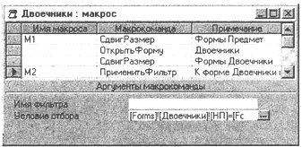
Рисунок 44
Макрос "М1" открывает форму ДВОЕЧНИКИ и определяет ее местоположение на экране. Макрос "М1" должен выполняться при открытии формы ПРЕДМЕТ.
Макрос "М2" фильтрует записи о двоечниках по значению поля НП, взятому из текущей записи формы ПРЕДМЕТ.. Макрос должен выполняться при двойном нажатии пользователем кнопки мыши на поле НП, когда пользователь работает в форме ПРЕДМЕТ.
Когда макрос "Двоечники.М2" получает управление, текущей является форма ПРЕДМЕТ и открыта форма ДВОЕЧНИКИ. Для правильного выполнения макрокоманды "ПрименитьФильтр" ссылки в аргументе макрокоманды Условие отбора должны быть записаны следующим образом:
Forms! [Двоечники] ! [НП] = Forms! [Предмет] ! [НП]
Фильтрация формы ДВОЕЧНИКИ производится по полю НП, которому присваивается значение поля НП из формы ПРЕДМЕТ.
Для выполнения макросов при наступлении событий необходимо установить в форме ПРЕДМЕТ связь событий с макросами:
- Связь события формы "Открытие" с макросом "Двоечники. М1"
- Связь события элемента управления "Двойное нажатие кнопки" с макросом "Двоечники.М2"
Напомним, что события формы представлены в окне свойств формы, а события элемента управления — в окне его свойств, где и надо в строках нужных событий ввести имена макросов "Двоечники.М1" и "Двоечники. М2".
Заметим, что событие "Двойное нажатие кнопки" для элемента управления (поля) НП возникает, если пользователь дважды нажимает и быстро отпускает левую кнопку мыши в тот момент, когда курсор мыши установлен на поле НП или присоединенной к нему надписи.

Создание макроса, работающего с данными нескольких объектов
♦ Пусть необходимо в сеансе ввода данных в таблицу УСПЕВАЕМОСТЬ подготавливать и выводить отчеты о полученных студентами двойках и пятерках.
Для решения задачи при заполнении таблицы УСПЕВАЕМОСТЬ через форму УСПЕВАЕМОСТЬ данными о результатах экзаменов подключим макрос, который будет заполнять таблицу ДВОЕЧНИКИ и таблицу ОТЛИЧНИКИ. По завершении заполнения таблицы УСПЕВАЕМОСТЬ макрос должен распечатывать соответствующие отчеты. Таблицы ДВОЕЧНИКИ и ОТЛИЧНИКИ после выдачи отчетов надо очищать. Это позволит в очередном сеансе ввода данных в таблицу УСПЕВАЕМОСТЬ для одной или нескольких групп студентов выдать отчеты для этих групп, а также использовать макрос при корректировках таблицы. В этом случае будут выдаваться отчеты по внесенным изменениям.
Макрос "Списки успеваемости", реализующий такую задачу, является группой из трех макросов.
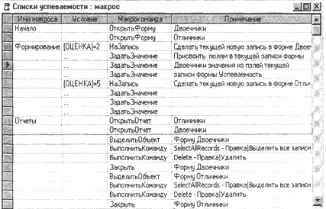
Рисунок 45
- Макрос "Начало" открывает формы, используемые для заполнения таблиц ДВОЕЧНИКИ и ОТЛИЧНИКИ. Для выполнения этого макроса в момент, когда пользователь открывает форму УСПЕВАЕМОСТЬ, в свойства формы в строку события "Открытие" надо ввести имя макроса:
[Списки успеваемости].[Начало]'

Замечание
Если нет необходимости наблюдать за процессом наполнения списков двоек и пятерок через форму, могут быть использованы непосредственно таблицы ДВОЕЧНИКИ и ОТЛИЧНИКИ. Кроме того, чтобы они не отображались на экране, их можно, например, свернуть,
- Второй макрос, "Формирование", анализирует введенную оценку и в зависимости от результата формирует новую запись в одной из таблиц (ДВОЕЧНИКИ или ОТЛИЧНИКИ). При вводе удовлетворительной оценки макрос не формирует запись. Чтобы макрос выполнялся при обновлении каждой записи в форме УСПЕВАЕМОСТЬ, в свойствах формы в строке события "После обновления" надо ввести имя этого макроса:
[Списки успеваемости].[Формирование]

Замечание
Предполагается, что таблицы ДВОЕЧНИКИ и ОТЛИЧНИКИ имеют ключи, которые не допускают повторного ввода записи с одинаковыми значениями ключа. В противном случае запись об одной и той же оценке может повторяться в формируемой таблице, если пользователь неоднократно работает с записью. Если необходимо предусмотреть такой вариант, то вместо макрокоманды "НаЗапись" можно использовать макрокоманду "ПрименитьФильтр" С помощью этой макрокоманды можно отфильтровать формируемую таблицу, и, если там уже есть запись именно об этой оценке студента, она просто будет записана поверх старой, т. е. ее полям повторно будут присвоены те же значения.
- Третий макрос, "Отчеты", открывает отчеты с данными об оценках, введенными в таблицы ДВОЕЧНИКИ и ОТЛИЧНИКИ, очищает таблицы, подготавливая их к последующим сеансам работы с экзаменационными ведомостями, и закрывает их. Для того чтобы макрос выполнялся при закрытии пользователем формы УСПЕВАЕМОСТЬ, в свойствах формы в строке события "Закрытие" вводится имя этого макроса
[Списки успеваемости].[ Отчеты].
Рассмотрим назначение макрокоманд в макросе "Формирование".
- Макрокоманда "НаЗапись" позволяет сделать текущей новую запись в форме ДВОЕЧНИКИ. Имя этой формы указывается в аргументах макрокоманды. В аргументе <3апись> указывается, что новая запись должна стать текущей. Макрокоманда и три следующие за ней макрокоманды, в условии которых стоит многоточие, будут выполняться только в том случае, если в текущей записи формы УСПЕВАЕМОСТЬ в поле ОЦЕНКА стоит двойка
- Макрокоманды "ЗадатьЗначение присваивают полям новой записи формы ДВОЕЧНИКИ значения из полей текущей записи формы УСПЕВАЕМОСТЬ. Аргумент макрокоманды <элемент> определяет поле, которому должно присваиваться значение. Аргумент <выражение> определяет поле, из которого выбирается это значение
В аргументе <элемент> задана ссылка
Forms!Двоечники![имя поля].
В аргументе <выражение> задана ссылка
Forms! Успеваемость![имя поля].
Аналогичные действия выполняют макрокоманды, включенные в набор записей с условием оцЕНКА=5, но они работают е формой ОТЛИЧНИКИ.
Рассмотрим назначение макрокоманд в макросе "Отчеты".
- Макрокоманда "ОткрытьОтчет" выводит отчет на экран в режиме предварительного просмотра. Имя отчета и режим его открытия указываются аргументами макрокоманды. Если нет необходимости просматривать отчет, можно сразу получить печатный документ, установив в аргументе режим печати. Отчет, открытый для просмотра, будет отображаться на экране до тех пор, пока пользователь не закроет его
- О Макрокоманда "ВыделитьОбъект" делает текущей указанную в аргументе форму ДВОЕЧНИКИ. Это позволяет в следующих макрокомандах выполнять команды меню для этого объекта
- О Макрокоманда "ВыполнитьКоманду" автоматически выполняет команду стандартного меню, заданную в ее аргументах. Вызов этой макрокоманды эквивалентен выбору пользователем указанной команды в стандартном меню Access. Первая из записанных в макросе макрокоманд "ВыполнитьКоманду" выполняет заданную в аргументах макрокоманды команду (Command) — SelectAllRecords (Выделить все записи), что равносильно выполнению этой команды в меню Правка<Е(1и/ Вторая — выполняет команду (Command) Delete (Удалить) также принадлежащую меню Правка Обязательный аргумент <команда> (Command) указывает команду, которую следует выполнить. В раскрывающемся списке этой строки выводятся все команды стандартного меню Access. Однако выбирать следует только те команды, которые доступны для выполнения в текущем режиме.
- Макрокоманда "Закрыть" закрывает форму ДВОЕЧНИКИ, имя которой указывается в аргументе макрокоманды
Аналогичными макрокомандами выполняется удаление всех записей формы ОТЛИЧНИКИ и ее закрытие.
Дополнением макроса "Начало" макрокомандами, определяющими размещение объектов на экране, можно получить удобное отображение всех форм. Это позволит наблюдать синхронный процесс ввода данных и заполнения таблиц для отчета.

Создание макроса для вывода на экран элемента в форме
♦ Пусть в форме УСПЕВАЕМОСТЬ при просмотре данных об оценках, полученных студентами, если в поле ОЦЕНКА стоит "2", должен появляться текст "Двоечник!".
Предположим, такой текст предусмотрен в форме элементом управления с именем "Надпись18" и значением "Двоечник!".
Создадим макрос, в который включим столбец УСЛОВИЕ. В этот столбец введем логическое выражение оцЕнкA=2. В столбце МАКРОКОМАНДА выберем макрокоманду "ЗадатьЗначение".
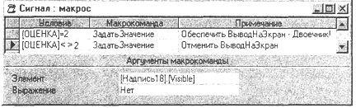
Рисунок 46
Введем в строку аргумента <элемент> этой макрокоманды ссылку на свойство Visible (ВыводНаЭкран) элемента управления Надпись18:
Надпись18.Visible;
В строку аргумента <выражение> введем значение этого свойства - "Да".
Заметим, что в ссылке Надпись18.Visible нет необходимости указывать имя формы УСПЕВАЕМОСТЬ, поскольку она является текущей при получении управления макросом.
Сохраним макрос под именем "Сигнал".
Сформируем вторую макрокоманду — "ЗадатьЗначение" с условием ОЦЕНКА<>2 для отмены вывода текста "Двоечник!" при отображении в форме записи с положительной оценкой.
Чтобы отменить вывод этого текста, нужно в аргументе <выражение> в качестве значения свойства Visible указать "Нет" .
Для связи макроса с формой УСПЕВАЕМОСТЬ в ее свойствах на вкладке События в строку Текущая запись запишем имя макроса "Сигнал", выбрав его из списка.
Проверим работоспособность макроса. Откроем форму УСПЕВАЕМОСТЬ и, просматривая записи, убедимся, что если в поле ОЦЕНКА стоит "2", то появляется надпись "Двоечник!".

Программирование на языке Visual Basic for Application
Для большинства работ с базой данных Access не требуется программирования, и для создания таблиц, форм, запросов, отчетов или макросов достаточно диалоговых средств. Однако при реализации усложненных задач наряду с макросами может понадобиться разработка прикладных программ на языке программирования, встроенном в Access. Таким языком является объектно-ориентированный язык программирования Visual Basic for Application — VВА (Visual Basic для приложений). Работа с VBA значительно сложнее, чем с диалоговыми средствами Access. В то же время, по сравнению с этими средствами, VВА предоставляет больше возможностей для создания графических диалоговых приложений пользователя, управления и контроля за их выполнением.

Общие сведения о языке VВА
Visual Basic for Application является полнофункциональным объектно-ориентированным языком программирования, позволяющим создавать приложения пользователя в среде СУБД Access. VВА — это общее средство программирования для всего семейства Microsoft Office, включая Word, Excel, Outlook и Power Point. Этот язык является производным от самостоятельной системы программирования Visual Basic. Приложения, разрабатываемые на VВА, могут выполняться только в среде, поддерживающей VВА, а Visual Basic ориентирован на разработку автономных приложений. VBA имеет много общего с Visual Basic. Их синтаксис и интерфейс практически одинаков. Если пользователь знаком с программированием на Visual Basic, то освоение VВА не вызовет трудностей.

